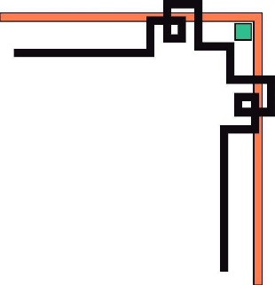

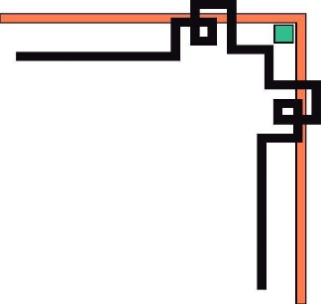





BỘ GIÁO DỤC VÀ ĐÀO TẠO
TRƯỜNG ĐẠI HỌC SƯ PHẠM KỸ THUẬT THÀNH PHỐ HỒ CHÍ MINH
KHOA CƠ KHÍ ĐỘNG LỰC
_______________________________________________


ĐỒ ÁN TỐT NGHIỆP
Đề tài:
NGHIÊN CỨU TÍNH TOÁN VÀ THIẾT KẾ HỆ THỐNG
MÁY ÉP VIÊN NÉN TỪ LÁ CÂY CÔNG SUẤT 400 KG/NGÀY
GVHD: PGS. TS ĐẶNG THÀNH TRUNG
Học kỳ: 1 – Năm học: 2020 – 2021
Sinh viên thực hiện | MSSV
Đặng Văn Quốc Bảo | 17147128
Phan Vĩnh Phát | 17147168
Nguyễn Ngọc Vinh | 17147200

Thành phố Hồ Chí Minh tháng 01 năm 2021

TRƯỜNG ĐH SƯ PHẠM KỸ THUẬT | CỘNG HÒA XÃ HỘI CHỦ NGHĨA VIỆT NAM
TP. HỒ CHÍ MINH | Độc Lập – Tự Do – Hạnh Phúc
KHOA CƠ KHÍ ĐỘNG LỰC | TP. Hồ Chí Minh, ngày … tháng … năm 2021

NHIỆM VỤ ĐỒ ÁN TỐT NGHIỆP
Họ và tên sinh viên: 1. Đặng Văn Quốc Bảo MSSV: 17147128
2. Phan Vĩnh Phát MSSV: 17147168
3. Nguyễn Ngọc Vinh MSSV: 17147200

Chuyên ngành: Công nghệ Kỹ thuật Nhiệt
Khóa: 2017 - 2021
Hệ đào tạo: Chính quy
Mã ngành đào tạo: 52510206
Lớp: 171470

- Tên đề tài:
“NGHIÊN CỨU TÍNH TOÁN VÀ THIẾT KẾ HỆ THỐNG MÁY ÉP VIÊN NÉN TỪ LÁ CÂY CÔNG SUẤT 400 KG/NGÀY”
- Nhiệm vụ đề tài
- Tính toán máy băm nghiền nhựa, máy băm nghiền và ép viên nén từ lá cây và rút ra nhận xét.
- Phân tích phương án chọn máy ép viên nén từ lá cây.
- Dựng mô hình Inventor cho máy băm nghiền lá cây, máy băm nghiền nhựa và máy ép viên nén từ lá cây.
- Sản phẩm đề tài
- Kết quả tính toán thiết kế.
- Các bản vẽ kỹ thuật của máy ép viên nén, máy băm nghiền nhựa, băm nghiền lá cây.
- Ngày giao nhiệm vụ đề tài: 19/12/2020
- Ngày hoàn thành nhiệm vụ: 27/01/2021
TRƯỞNG BỘ MÔN | CÁN BỘ HƯỚNG DẪN

TRƯỜNG ĐH SƯ PHẠM KỸ THUẬT  TP. HỒ CHÍ MINH | CỘNG HÒA XÃ HỘI CHỦ NGHĨA VIỆT NAM
 | Độc Lập – Tự Do – Hạnh Phúc
KHOA CƠ KHÍ ĐỘNG LỰC | TP. Hồ Chí Minh, ngày … tháng … năm 2021

PHIẾU NHẬN XÉT ĐỒ ÁN TỐT NGHIỆP
(Dành cho giảng viên hướng dẫn)
Tên đề tài: “NGHIÊN CỨU TÍNH TOÁN VÀ THIẾT KẾ HỆ THỐNG MÁY ÉP VIÊN NÉN TỪ LÁ CÂY CÔNG SUẤT 400 KG/NGÀY”
Họ và tên sinh viên: 1. Đặng Văn Quốc Bảo MSSV: 17147128
2. Phan Vĩnh Phát MSSV: 17147168
3. Nguyễn Ngọc Vinh MSSV: 17147200
Chuyên ngành: Công nghệ Kỹ thuật Nhiệt
Họ và tên GV hướng dẫn: PGS.TS Đặng Thành Trung

Ý KIẾN NHẬN XÉT
1. Nhận xét về tinh thần, thái độ làm việc của sinh viên (không đánh máy)
………………………………………………………………………………………………………………………………………………………………………………………………………………………………………………………………………………………………
2. Nhận xét kết quả thực hiện của ĐATN (không đánh máy)
2.1. Kết cấu, cách thức trình bày ĐATN:
………………………………………………………………………………………………………………………………………………………………………………………………………………………………………………………………………………………………
2.2. Nội dung đồ án:
(Cơ sở lý luận, tính thực tiễn và khả năng ứng dụng của đồ án, các hướng nghiên cứu có thể tiếp tục phát triển)
………………………………………………………………………………………………………………………………………………………………………………………………………………………………………………………………………………………………
………………………………………………………………………………………………………………………………………………………………………………………………
2.3. Kết quả đạt được:
………………………………………………………………………………………………………………………………………………………………………………………………………………………………………………………………………………………………
2.4. Những tồn tại (nếu có):
………………………………………………………………………………………………………………………………………………………………………………………………………………………………………………………………………………………………
3. Đánh giá:
TT | Mục đánh giá | Điểm tối đa | Điểm đạt được
1. | Hình thức và kết cấu ĐATN | 30
 | Đúng format với đầy đủ cả hình thức và nội dung của các mục | 10
 | Mục tiêu, nhiệm vụ, tổng quan của đề tài | 10
 | Tính cấp thiết của đề tài | 10
2. | Nội dung ĐATN | 50
 | Khả năng ứng dụng kiến thức toán học, khoa học và kỹ thuật, khoa học xã hội… | 5
 | Khả năng thực hiện/phân tích/tổng hợp/đánh giá | 10
 | Khả năng thiết kế chế tạo một hệ thống, thành phần, hoặc quy trình đáp ứng yêu cầu đưa ra với những ràng buộc thực tế | 15
 | Khả năng cải tiến và phát triển | 15
 | Khả năng sử dụng công cụ kỹ thuật, phần mềm chuyên ngành… | 5
3. | Đánh giá về khả năng ứng dụng của đề tài | 10
4. | Sản phẩm cụ thể của ĐATN | 10
 | Tổng điểm | 100

4. Kết luận:
□ Được phép bảo vệ
□ Không được phép bảo vệ
TP. HCM, ngày tháng 01 năm 2021
Giảng viên hướng dẫn
(Ký, ghi rõ họ tên)

TRƯỜNG ĐH SƯ PHẠM KỸ THUẬT  TP. HỒ CHÍ MINH | CỘNG HÒA XÃ HỘI CHỦ NGHĨA VIỆT NAM
 | Độc Lập – Tự Do – Hạnh Phúc
KHOA CƠ KHÍ ĐỘNG LỰC | TP. Hồ Chí Minh, ngày… tháng… năm 2021

PHIẾU NHẬN XÉT ĐỒ ÁN TỐT NGHIỆP
(Dành cho giảng viên phản biện)
Tên đề tài: “NGHIÊN CỨU TÍNH TOÁN VÀ THIẾT KẾ HỆ THỐNG MÁY ÉP VIÊN NÉN TỪ LÁ CÂY CÔNG SUẤT 400 KG/NGÀY”.
Họ và tên sinh viên: 1. Đặng Văn Quốc Bảo MSSV: 17147128
2. Phan Vĩnh Phát MSSV: 17147168
3. Nguyễn Ngọc Vinh MSSV: 17147200
Chuyên ngành: Công nghệ Kỹ thuật Nhiệt
Họ và tên GV phản biện: (Mã GV)……………………………………………………
Ý KIẾN NHẬN XÉT
1. Kết cấu, cách thức trình bày ĐATN: ………………………………………………………………………………………………………………………………………………………………………………………………………………………………………………………………………………………………
2. Nội dung đồ án:
(Cơ sở lý luận, tính thực tiễn và khả năng ứng dụng của đồ án, các hướng nghiên cứu có thể tiếp tục phát triển) ………………………………………………………………………………………………………………………………………………………………………………………………………………………………………………………………………………………………
3. Kết quả đạt được:
………………………………………………………………………………………………………………………………………………………………………………………………………………………………………………………………………………………………………………………………………………………………………………………………

4. Những thiếu sót và tồn tại của ĐATN:
………………………………………………………………………………………………………………………………………………………………………………………………………………………………………………………………………………………………
5. Câu hỏi:
………………………………………………………………………………………………………………………………………………………………………………………………………………………………………………………………………………………………………………………………………………………………………………………………………………………………………………………………………………………………………………………………………………………………………………………………………………………………………………………………………………………………………………………………………………………………………………………………………………………………………………………………………………………………
6. Đánh giá:
TT | Mục đánh giá | Điểm tối đa | Điểm đạt được
1. | Hình thức và kết cấu ĐATN | 30
 | Đúng format với đầy đủ cả hình thức và nội dung của các mục | 10
 | Mục tiêu, nhiệm vụ, tổng quan của đề tài | 10
 | Tính cấp thiết của đề tài | 10
2. | Nội dung ĐATN | 50
 | Khả năng ứng dụng kiến thức toán học, khoa học và kỹ thuật, khoa học xã hội… | 5
 | Khả năng thực hiện/phân tích/tổng hợp/đánh giá | 10
 | Khả năng thiết kế chế tạo một hệ thống, thành phần, hoặc quy trình đáp ứng yêu cầu đưa ra với những ràng buộc thực tế | 15
 | Khả năng cải tiến và phát triển | 15
 | Khả năng sử dụng công cụ kỹ thuật, phần mềm chuyên ngành… | 5
3. | Đánh giá về khả năng ứng dụng của đề tài | 10
4. | Sản phẩm cụ thể của ĐATN | 10
 | Tổng điểm | 100

7. Kết luận:
□ Được phép bảo vệ
□ Không được phép bảo vệ
TP. HCM, ngày…tháng 01 năm 2021
Giảng viên phản biện
(Ký, ghi rõ họ tên)

TRƯỜNG ĐH SƯ PHẠM KỸ THUẬT  TP. HỒ CHÍ MINH | CỘNG HÒA XÃ HỘI CHỦ NGHĨA VIỆT NAM
 | Độc Lập – Tự Do – Hạnh Phúc
KHOA CƠ KHÍ ĐỘNG LỰC | TP. Hồ Chí Minh, ngày…..tháng…..năm 2021

XÁC NHẬN HOÀN THÀNH ĐỒ ÁN
(Dành cho giảng viên hướng dẫn)
Tên đề tài: “ NGHIÊN CỨU TÍNH TOÁN VÀ THIẾT KẾ HỆ THỐNG MÁY ÉP VIÊN NÉN TỪ LÁ CÂY CÔNG SUẤT 400KG/NGÀY”.
Họ và tên sinh viên: 1. Đặng Văn Quốc Bảo MSSV: 17147128
2. Phan Vĩnh Phát MSSV: 17147168
3. Nguyễn Ngọc Vinh MSSV: 17147200
Chuyên ngành: Công nghệ Kỹ thuật Nhiệt
Sau khi tiếp thu và điều chỉnh theo góp ý của Giảng viên hướng dẫn, Giảng viên phản biện và các thành viên trong Hội đồng bảo về. Đồ án tốt nghiệp đã được hoàn chỉnh đúng theo yêu cầu về nội dung và hình thức.
Chủ tịch Hội đồng:
Giảng viên hướng dẫn:
Giảng viên phản biện:
TP. Hồ Chí Minh, ngày … tháng … năm 2021

LỜI CẢM ƠN
Sau khoảng thời gian học tập tại trường Đại Học Sư Phạm Kỹ Thuật TP.HCM, chúng em xin chân thành cảm ơn quý thầy cô trong bộ môn Công nghệ Nhiệt – Điện lạnh, Khoa Cơ khí Động lực, Trường Đại Học Sư Phạm Kỹ Thuật TP.HCM đã dạy dỗ, giúp đỡ tận tình để trang bị cho chúng em những kiến thức từ cơ bản đến nâng cao, để có thể vận dụng và hoàn thành đồ án tốt nghiệp cũng như trong công việc sau này.
Đặc biệt, chúng em xin gửi những lời cảm ơn chân thành, sâu sắc nhất tới thầy: PGS.TS. Đặng Thành Trung đã định hướng đề tài, tận tình chỉ bảo, hướng dẫn và đưa ra những chỉ dẫn kịp thời trong suốt quá trình làm đồ án để giúp đỡ chúng em có thể hoàn thành tốt đồ án tốt nghiệp của mình.
Trong quá trình thực hiện đồ án này, chắc chắn không thể tránh khỏi những thiếu sót. Chúng em rất mong nhận được sự chỉ bảo tận tình của các thầy cô để chúng em tích lũy thêm những kiến thức bổ ích cho mình.
Chúng em xin chân thành cảm ơn!

MỤC LỤC

CHƯƠNG 1: TỔNG QUAN VỀ ĐỀ TÀI 1
1.1. Đặt vấn đề 1
1.2. Tổng quan các nghiên cứu 1
1.3. Tính cấp thiết của đề tài 6
1.4. Mục tiêu nghiên cứu 6
1.5. Đối tượng và phạm vi nghiên cứu 7
1.5.1. Đối tượng nghiên cứu: 7
1.5.2. Phạm vi nghiên cứu: 7
1.6. Nội dung và phương pháp nghiên cứu 7
1.6.1. Nội dung nghiên cứu 7
1.6.2. Phương pháp nghiên cứu 7
CHƯƠNG 2: CƠ SỞ LÝ THUYẾT 8
2.1. Cơ sở công thức tính toán thiết kế máy băm nghiền 8
2.1.1. Cơ sở tính toán lựa chọn công suất động cơ 8
2.1.2. Cơ sở tính toán, thiết kế bộ truyền bánh răng 11
2.1.3. Cơ sở tính toán thiết kế trục chính 15
2.2. Cơ sở công thức tính toán thiết kế máy tạo viên. 17
2.2.1. Cơ sở tính toán các thông số của khuôn nén và lô nén. 17
2.2.2. Cơ sở tính toán các thông số của trục dẫn động và trục công tác. 20
CHƯƠNG 3: TÍNH TOÁN THIẾT KẾ CÁC MÁY SẢN XUẤT VIÊN NÉN ĐA NGUYÊN LIỆU 25
3.2. Tính toán thiết kế máy băm nghiền nhựa. 25
3.2.1. Tính toán lựa chọn công suất động cơ. 25
3.2.2. Tính toán, thiết kế bộ truyền bánh răng 28
3.2.3. Tính toán thiết kế trục chính 33
3.3. Tính toán thiết kế máy băm nghiền lá cây 36
3.3.1. Tính toán lựa chọn công suất động cơ 36
3.3.2. Tính toán, thiết kế bộ truyền bánh răng 36
3.3.3. Tính toán thiết kế trục chính 43
3.4. Tính toán thiết kế máy tạo viên 46
3.4.1. Phương trình cơ bản của quá trình tạo viên. 46
3.4.2. Điều kiện để xảy ra quá trình nén. 48
CHƯƠNG 4: KẾT QUẢ VÀ CÁC ĐÁNH GIÁ 70
4.1. Máy băm nghiền nhựa. 70
4.2. Máy ép viên nén từ lá cây 72
CHƯƠNG 5: KẾT LUẬN VÀ KIẾN NGHỊ 75
5.1. Kết luận và kiến nghị 75
5.1.1. Kết luận 75
5.1.2. Kiến nghị 75
TÀI LIỆU THAM KHẢO 76
PHỤ LỤC 80

DANH MỤC KÝ HIỆU VÀ CHỮ VIẾT TẮT
Ký hiệu | Ý nghĩa | Đơn vị
Q | Năng suất máy | kg/h
n_{lv} | Số vòng quay cần thiết cho trục công tác | vg/ph
T_{c} | Momen trên trục cắt | N.m
F_{c} | Lực cắt cần thiết trên mỗi lưỡi dao cắt | N
P_{ct} | Công suất cần thiết của động cơ | kw
P_{đc} | Công suất của động cơ | kw
n_{sb} | Số vòng quay sơ bộ động cơ | vg/ph
u_{c} | Tỷ số truyền cho bộ truyền bánh răng | -
T_{đc} | Momen trên trục động cơ | N.mm
T_{I} | Momen trên trục I | N.mm
T_{ct} | Momen trên trục công tác | N.mm
N_{HO} | Số chu kì làm việc cơ sở | chu kỳ
N_{HE} | Số chu kỳ làm việc tương đương | chu kỳ
σ_{OH lim} | Giới hạn mỏi tiếp xúc của bánh răng | MPa
σ_{OF lim} | Giới hạn uốn của bánh răng | MPa
σ_{H} | Ứng suất tiếp xúc cho phép | MPa
σ_{F} | Ứng suất uốn cho phép | MPa
a_{w} | Khoảng cách trục trong bộ truyền bánh răng | mm
m | Môđun bánh răng trụ răng thẳng | mm
d | Đường kính vòng chia | mm
d_{a} | Đường kính vòng đỉnh | mm
b₂ | Chiều rộng vành bánh răng | mm
v | Vận tốc vòng bánh răng | m/s
 | Ứng suất tiếp xúc | MPa
Y_{F} | Hệ số dạng răng | -
 | Ứng suất uốn | MPa
F_{t} | Lực vòng tác dụng lên bánh răng | N
F_{r} | Lực hướng tâm tác dụng lên bánh răng | N
 | Ứng suất pháp | MPa
 | Ứng suất xoắn | MPa
F | Lực ma sát giữa vật liệu với bề mặt lô ép | N
T | Lực ma sát giữa vật liệu với bề mặt khuôn | N
L | Chiều cao khuôn | mm
q_{x} | Ứng suất cạnh | -
L_{k} | Chiều dày khuôn | mm
S_{o} | Tiếp diện lỗ khuôn | mm
C | Chu vi lỗ khuôn | mm
p_{d} | Áp suất tác động lên đáy khuôn | N/m²
m | Số lỗ trên khuôn | -
d | Đường kính lỗ khuôn | mm
Z | Số lô nén | -
v | Vận tốc nguyên liệu nén qua lỗ khuôn | m/s
D_{ln} | Đường kính lô nén | mm
m_{n} | Bề rộng vành ngoài | mm
N | Lực nén từ lô nén | N
m_{v} | Độ nhớt của nguyên liệu | N.s/m²
τ’ | Áp suất nén cần | N/m²
A | Tiết diện bề mặt khuôn nén | m²
P_{ct} | Công suất cần thiết của động cơ | kW
n_{lv} | Số vòng quay trục công tác | vg/ph
n_{sb} | Số vòng quay sơ bộ động cơ | vg/ph
P_{đc} | Công suất thực của động cơ | kW
u_{c} | Tỉ số truyền | -
P_{I} | Công suất trục dẫn động | kW
P_{II} | Công suất trục công tác | kW
n_{I} | Số vòng quay trục dẫn động | vg/ph
n_{II} | Số vòng quay trục công tác | vg/ph
T_{đc} | Momen trục động cơ | N.mm
T_{I} | Momen trục dẫn động | N.mm
T_{II} | Momen trục công tác | N.mm
σº_{H lim} | Ứng suất tiếp xúc cho phép | MPa
σº_{F lim} | Ứng suất uốn cho phép | MPa
S_{H} | Hệ số an toàn khi tiếp xúc | -
S_{F} | Hệ số an toàn khi uốn | -
d_{w1} | Đường kính vòng lăn bánh răng nhỏ | mm
h_{ae} | Chiều cao đầu răng ngoài | mm
 | Ứng suất tại điểm nguy hiểm | MPa

DANH MỤC HÌNH ẢNH
Hình 1.1. Nguyên lý hoạt động máy băm nghiền
Hình 1.2. Nguyên lí hoạt động máy ép viên
Hình 2.1. Lưu đồ tính toán, lựa chọn công suất của động cơ
Hình 2.2. Lưu đồ tính toán bộ truyền bánh răng
Hình 2.3. Lưu đồ tính toán thiết kế trục chính
Hình 2.4. Lưu đồ tính toán các thông số của khuôn và lô nén
Hình 2.5. Lưu đồ tính toán các thông số của trục dẫn động và trục công tác
Hình 3.2. Biểu đồ moment trên trục cắt
Hình 3.3. Dạng mô phỏng cụm dao cắt trên trục chính
Hình 3.4. Biểu đồ momen trên trục cắt
Hình 3.5. Dạng mô phỏng cụm dao cắt trên trục chính
Hình 3.6. Sơ đồ biển diễn quá trình nén và phân tích lực
Hình 3.7. Thiết kế khuôn theo thông số tính toán
Hình 4.1. Máy băm nghiền trên thiết kế lý thuyết
Hình 4.2. Máy cắt nilon mini công suất 5kg/giờ
Hình 4.3. Máy ép viên nén từ lá cây trên thiết kế lý thuyết
Hình 4.2. Máy ép viên nén từ mùn cưa công suất 20kg/giờ

DANH MỤC CÁC BẢNG
Bảng 3.1. Bảng tổng hợp các kết quả tính toán
Bảng 3.2. Bảng thống số cặp bánh răng dẫn động trục cắt đã tính toán
Bảng 3.4. Bảng thống số cặp bánh răng dẫn động trục cắt đã tính toán
Bảng 3.5. Tổng hợp các kết quả tính toán
Bảng 3.6. Thông số vật liệu thiết kế
Bảng 3.7. Thông số đã tính toán của bánh răng
Bảng 3.8. Tổng hợp thông số bánh răng
Bảng 3.9. Thông số thiết kế máy ép viên trục đứng
Bảng 4.1. Bảng thông số cặp bánh răng dẫn động trục cắt của máy cắt nilon mini với công suất 5kg/giờ
Bảng 4.2. Thông số thiết kế máy tạo viên nén từ mùn cưa

CHƯƠNG 1: TỔNG QUAN VỀ ĐỀ TÀI
  - Đặt vấn đề
Hiện nay, nhiên liệu hóa thạch như dầu mỏ, than đá và khí đốt tự nhiên đang đóng vai trò là những nguồn năng lượng chính trên thế giới. Tuy nhiên, trong bối cảnh những nguồn năng lượng này đang cạn kiệt dần, nguồn cung cho thị trường không ổn định, giá thành lại tương đối đắt đỏ, hơn nữa, những ảnh hưởng tiêu cực đến môi trường như hiệu ứng nhà kính, mưa axit và khói bụi đô thị do sản xuất khí thải từ các nguồn này đã thúc đẩy nổ lực giảm thiểu 80% lượng khí thải carbon của thế giới và chuyển sang sử dụng một cách bền vững các nguồn năng lượng tái tạo (RES) ít gây hại cho môi trường, điển hình là năng lượng sinh khối.
Vậy sử dụng năng lượng sinh khối như thế nào là hiệu quả để có thể đáp ứng được các yêu cầu về năng lượng và môi trường? Và làm thế nào để lá cây – một loại sinh khối đang không được khai thác đúng đắn – trở thành nhiên liệu sinh khối được sử dụng rộng rãi cho nhiều mục đích khác nhau? Trong đồ án này, nhóm nghiên cứu sẽ tiến hành giải quyết những vấn đề đó.
  - Tổng quan các nghiên cứu
Liên quan đến lĩnh vực này, Bajwa và cộng sự [1] đã báo cáo dựa trên Báo cáo Tiềm năng Năng lượng Quốc tế năm 2013, rằng với các chính sách và quy định hiện hành, lượng phát thải Carbon Dioxide liên quan đến năng lượng trên toàn thế giới dự kiến sẽ tăng 46% vào năm 2040, đạt 45 tỷ tấn vào năm 2040”. Nghiên cứu này đã thể hiện việc nén viên sinh khối là cần thiết để cải thiện nhiều yếu tố giá trị như khối lượng riêng, năng lượng sinh ra, chi phí vận chuyển.
Trong thực tế, người ta chia sinh khối thành 3 dạng cơ bản, bao gồm rắn (gỗ và cặn gỗ, rơm, rạ, trấu, rác thải, phân động vật,...), lỏng (dầu diesel sinh học, nhiên liệu P-series,…) và khí (biogas, hydrogen,…). Trong đó, sinh khối ở dạng rắn thường được sử dụng như một giải pháp nhiên liệu hiệu quả cho lò hơi. Saidur và cộng sự [2] đã đánh giá rằng việc sử dụng sinh khối cho lò hơi mang lại nhiều lợi ích về kinh tế, xã hội và môi trường, chẳng hạn như giảm thiểu các khí thải độc hại như CO₂, NO_{x}, CH₄, SOx và CO, đa dạng hóa nguồn cung cấp nhiên liệu, bảo tồn tài nguyên nhiên liệu hóa thạch… Nunes và các cộng sự [3] cũng đã tiến hành thực nghiệm để đánh giá những ưu điểm trên của viên nén thông qua phương pháp xử lý nhiệt hóa (Torreification).
Nhiều nghiên cứu đã được thực hiện xoay quanh vấn đề tối ưu hóa những đặc tính nhiệt và cơ học của những viên nén sinh khối, nhằm tạo ra giải pháp nhiên liệu mới có tính ổn định cao, phục vụ cho nhiều nhu cầu sử dụng khác nhau. Chẳng hạn như, Stasiak và cộng sự [4] đã thực hiện việc nén rơm và mùn cưa với 10 tỉ lệ khác nhau để đưa ra những đánh giá về sự ảnh hưởng của tỉ lệ các thành phần đến các đặc tính cơ học và nhiệt của viên nén. Còn Poddar và cộng sự [5] tiến hành thực nghiệm nén tám loại mùn cưa khác nhau (Gurjan Balsam, Teak grandis, Teak Miến Điện, Champak, Thông Scots, gỗ mít, gỗ gụ và gỗ lim Miến Điện) dưới điều kiện áp suất tăng dần từ (6 kN, 12 kN, 16 kN, 20 kN) từ đó thu được những đánh giá về mối liên hệ giữa áp suất nén và khối lượng riêng, độ ẩm, kích thước và độ bền của viên nén sinh khối.
Bên cạnh đó, Ajimotokan và cộng sự [6] đã tiến hành phân tích đặc tính đốt của than làm từ than củi và mùn cưa, từ đó xác định được nồng độ ẩm, nồng độ vật chất bay, hàm lượng tro và nhiệt trị của bánh than. Tương tự như Ajimotokan và cộng sự [6], ở nghiên cứu của mình, Afsal và các cộng sự [7] cũng tiến hành khảo sát thực nghiệm về các đặc tính cháy của than làm từ rau vụn và bụi cưa nhằm xác định tỉ lệ hòa trộn phù hợp nhất của viên nén. Cong và cộng sự [8] đã tiến hành nén bánh than từ hỗn hợp than củi và nhựa sinh học nhằm khảo sát đặc tính cháy, cô đặc và phát thải ô nhiễm của sản phẩm cháy.
Badran và cộng sự [9] đã mô tả việc sản xuất, và so sánh các đặc tính của viên nén làm từ trấu và rạ lúa mì với tiêu chuẩn ISO 17225-6. Tomasz và cộng sự [10] đã chứng minh rằng nhiệt độ, độ ẩm và áp suất nén có ảnh hưởng rất lớn đến chất lượng viên nén làm từ sinh khối. Thông qua báo cáo của Bello và cộng sự [11], cho thấy rằng các yếu tố cơ học ảnh hưởng rất lớn đến chất lượng viên nén. Gonzalez và các cộng sự [12] đã phân tích chất lượng nhiên liệu sinh học của viên nén lá cây: Ảnh hưởng của độ ẩm và hàm lượng glycerol làm chất kết dính. Từ thực nghiệm ta thu được kết quả khi tăng hàm lượng glycerol từ 0% lên 10% và độ ẩm từ 10% lên 20% trong sinh khối, khối lượng riêng của viên nén giảm tương ứng là 12% và 10%.
Li và cộng sự [13] cho rằng viên nén mùn cưa sẽ tự sinh nhiệt và tự cháy khi một lượng lớn viên nén được lưu trữ trong các xilô hoặc thùng chứa trong thời gian dài, do vậy trước khi nén đã tiến hành nung chảy mùn cưa như một phương pháp tiền xử lý để bảo quản và cải thiện hiệu suất, đồng thời kiểm soát sự hình thành hắc ín.
Trong nghiên cứu của mình, Song và cộng sự [14] đã tiến hành nghiên cứu hòa trộn hỗn hợp mùn cưa với 2 loại nhựa PP và LLDPE nhằm tạo ra nhiên liệu rắn có nhiệt trị cao và khả năng chịu được thời tiết. Rajput và các cộng sự [15] đã nghiên cứu cải thiện đặc tính của viên nhiên liệu thu được từ các nguồn sinh khối khác nhau bằng cách sử dụng ba chất kết dính là rPVA, WCO và WLO. Kết quả thu được cho thấy chất kết dính WCO có hiệu quả tốt nhất về mặt nhiệt trị, còn WLO giúp cải thiện độ bền viên nén tốt nhất. Ở Việt Nam, viên đốt RPF [16] (Refuse Paper and Plastic Fuel) – nhiên liệu tạo ra lượng nhiệt tương đương than đá – làm từ rác thải (chủ yếu là 2 loại nhựa PP, PE và giấy) đã được Công ty Môi trường Đô thị Hà Nội phối hợp cùng Công ty Xử lý rác IKE (Nhật Bản) sản xuất, là một trong số những dự án tiên phong cho cuộc cách mạng chuyển đổi năng lượng đốt trên toàn quốc.
Qua nghiên cứu của mình, Sultana và Kumar [17] đã kết luận rằng gỗ, tiếp theo là cỏ, rơm và phân gia cầm là những loại nguyên liệu thích hợp nhất để làm viên nén, vì đáp ứng hoàn hảo được tất cả những yếu tố kinh tế, kỹ thuật và môi trường.
Lá cây là một dạng sinh khối đang ít được quan tâm trong việc sử dụng như một nguồn nhiên liệu thay thế. Theo Pňakovič và Dzurenda [18], lá rụng từ cây trong rừng sẽ bị biến đổi bởi quá trình sinh hóa tự nhiên thành mùn, là nguồn dinh dưỡng cho cây và các thảm thực vật khác. Tuy nhiên, nó không đóng góp vào sự phát triển humic ở các khu vực đô thị, bởi vì, trong hầu hết các trường hợp, lá cây được đốt hoặc đổ vào nhựa đường, bê tông hoặc các bề mặt không thấm nước khác. Đây thực sự là một sự lãng phí không đáng có.
Với nhiều kết quả thu được từ các công trình nghiên cứu bao gồm cả lý thuyết và thực tiễn xoay quanh chủ đề nén viên sinh khối, kèm với những phân tích, đánh giá về khả năng cháy và ứng dụng thực tế của việc nén lá cây, chúng tôi đã cô đọng và đưa ra những đặc điểm về cơ, nhiệt… mà một viên nén lá cây cần phải đáp ứng được trước khi đưa vào sử dụng, chẳng hạn như: viên nén lá cây là sự kết hợp giữa lá cây, nhựa và phụ gia hóa học theo tỉ lệ hòa trộn lần lượt là 88%, 9% và 3%. Viên nén được hình thành có dạng hình trụ, với kích thước đường kính 6mm, chiều dài 22mm tuân thủ ISO 17225-6 và được hình thành tốt nhất trong dãy áp suất từ 156.3 bar đến 312.6 bar. Vì vậy, trong đồ án này chúng tôi tiến hành khảo sát các áp suất nén khác nhau trong dãy, nhằm tạo ra viên nén có độ bền cơ học tốt nhất. Khảo sát được tiến hành 7 lần, mỗi lần tăng 30 bar. Ngoài ra viên nén lá cây có giá trị độ bền cao nhất thu được đối với độ ẩm 10%, điều này hoàn toàn phù hợp với tiêu chuẩn ISO 17225-6. Khối lượng riêng của viên nén lá cây cũng tương đương với các loại viên nén sinh khối khác, có thể cao tới 1000 – 1400 kg/m³. Theo Stelte và cộng sự [19], lợi ích của việc tạo ra viên nén là làm tăng khối lượng riêng của sinh khối, giảm thiểu chi phí vận chuyển và lưu trữ. Mặc khác, nhờ vào kích thước và thành phần tiêu chuẩn hợp lý của viên nén cho phép nó được nạp vào các lò hơi từ quy mô gia đình đến công nghiệp bằng hệ thống tự động, thay vì phải sử dụng đến các phương pháp thủ công. Bên cạnh đó, hàm lượng lignin trong sinh khối đóng vai trò như chất kết dính khi nén viên, tuy nhiên, tỉ lệ lignin của lá cây là 0%, vì vậy, sử dụng nhựa làm chất kết dính trong viên nén có tỉ lệ lignin thấp là một phương án được đề xuất bởi nhiều nghiên cứu và thực nghiệm khác nhau. Để tối ưu hóa việc tận dụng rác thải trong môi trường để tạo ra viên nén, chúng tôi sử dụng những loại nhựa nhiệt dẻo thường bị vứt đi và dễ thu thập như HDPE, PP, PET, PS, PA, ABS, HDP, PET. Việc sử dụng thành phần bao gồm một tỉ lệ ít nhựa nhiệt dẻo này mục đính chính là để tạo ra sự kết dính, chống thấm nước và nâng cao một số đặc tính vật lý khác của viên nén Lopez và cộng sự [20] đã đánh giá trong nghiên cứu của mình rằng nhựa nhiệt dẻo có khối lượng phân tử lớn, khi nóng chảy, cho phép mức độ liên kết cấu trúc của các monome chứa trong thành phần hóa học của chúng với sinh khối lớn hơn. Ngoài ra, cấu trúc polyme của nhựa nhiệt dẽo cũng thể hiện sự tương thích, về mặt hóa học làm giảm số lượng phân tử nước và diện tích bề mặt của chúng, điều này cản trở quá trình hấp phụ và khuếch tán của các phân tử nước trong viên nén. Nhựa sẽ được rửa sạch, làm khô và cắt trong máy cắt với các hạt từ 3 đến 7 mm, sau đó sẽ được gia nhiệt tốc độ cao trong lúc nén với nhiệt độ vào khoảng 170ºC.
Với những luận điểm và dẫn chứng trên, nhóm nghiên cứu nhận thấy được việc sử dụng viên nén sinh khối làm từ lá cây là một hướng nghiên cứu mới góp phần bảo vệ môi trường và mang lại hiệu quả kinh tế khi tận dụng được nguồn nguyên liệu sinh khối để đốt cho lò hơi. Vì vậy, nhóm nghiên cứu chọn thực hiện đề tài “Nghiên cứu tính toán và thiết kế hệ thống máy ép viên nén từ lá cây công suất 400kg/ngày”.
Từ những tổng quan trên, máy băm nghiên và máy cắt sẽ có hình dạng và nguyên lý dự kiến như sau:
    - Nguyên lý hoạt động của máy băm nghiền
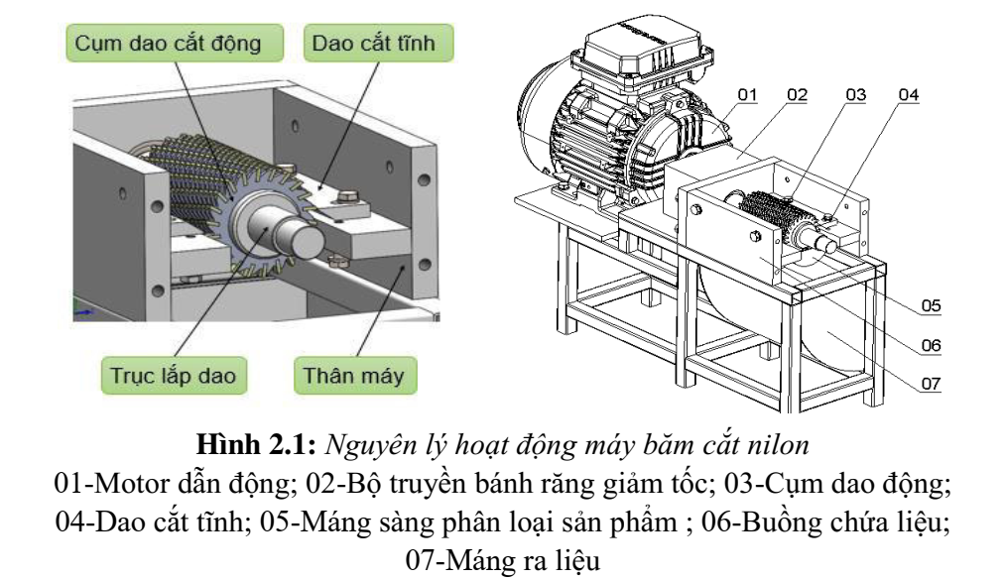
Hình 1.1. Nguyên lý hoạt động máy băm nghiền
Nguyên lý hoạt động: Motor (01) dẫn động cụm dao động (03) thông qua bộ truyền bánh răng (02), khi nguyên liệu được cấp vào buồng chứa liệu (06), các lưỡi dao trong cụm dao động (03) sẽ kéo nguyên liệu về phía dao cắt tĩnh (04), lúc này lưỡi dao tĩnh (04) có nhiệm vụ định vị nguyên liệu để các lưỡi dao động tiếp xúc và băm nhuyễn nguyên liệu. Màng lọc (05) có tác dụng lọc sơ bộ các hạt nguyên liệu kích thước lớn, những hạt nguyên liệu có kích thước nhỏ sẽ rơi qua các lỗ trên màng lọc và được chứa trong máng ra liệu (07). Tiếp tục cấp liệu cho máy làm việc đến khi máng chứa liệu (07) đây thì ngưng máy và lấy sản phẩm.
    - Nguyên lý hoạt động của máy ép viên nén
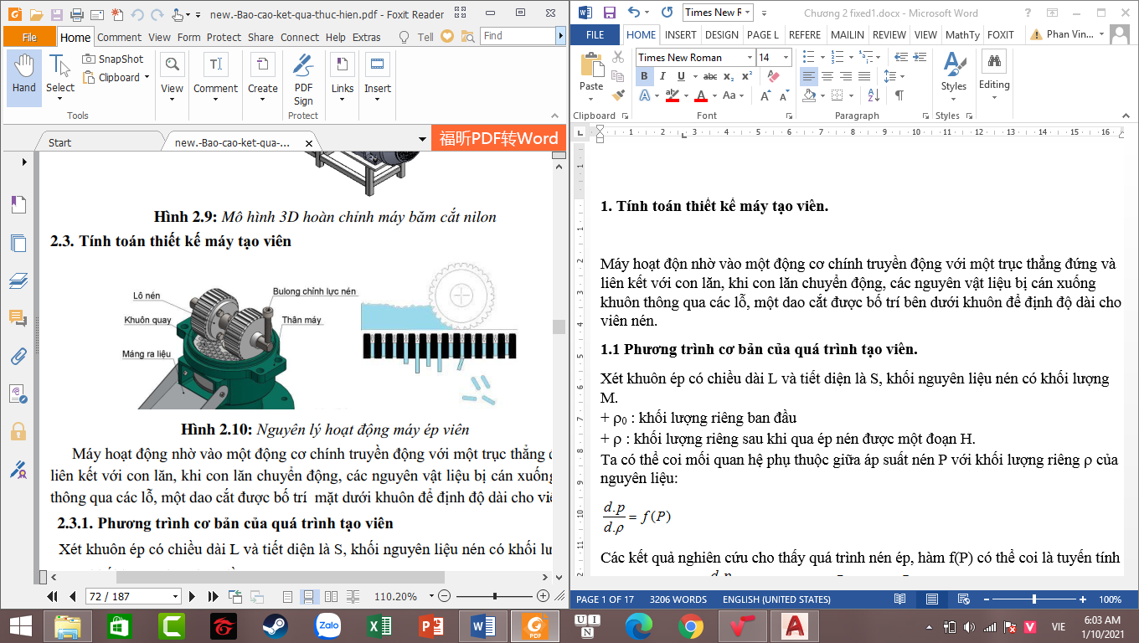
Hình 1.2. Nguyên lí hoạt động máy ép viên
Máy hoạt động nhờ vào một động cơ chính truyền động với một trục thẳng đứng và liên kết với con lăn, khi con lăn chuyển động, các nguyên vật liệu bị cán xuống khuôn thông qua các lỗ, một dao cắt được bố trí bên dưới khuôn để định độ dài cho viên nén.

  - Tính cấp thiết của đề tài
Cùng với sự phát triển của khoa học kỹ thuật, đặc biệt là vấn đề về môi trường và tài nguyên hiện tại, việc sử dụng những nguồn nhiên liệu thay thế cho nhiên liệu hóa thạch đang được quan tâm và phát triển mạnh mẽ trên toàn thế giới. Trong đó, sử dụng năng lượng sinh khối được đánh giá là có tính ổn định và bền vững. Có nhiều phương pháp sử dụng sinh khối như đốt trực tiếp, biogas, biomas… tuy nhiên, việc sử dụng các viên nén sinh khối vẫn đang được xem là phương pháp tiềm năng và tối ưu. Từ các tổng quan trên, các nghiên cứu về máy ép viên nén từ lá cây còn rất khiêm tốn, do vậy việc nghiên cứu đề tài “Nghiên cứu tính toán và thiết kế hệ thống máy ép viên nén từ lá cây công suất 400kg/ngày” là hết sức cần thiết.
  - Mục tiêu nghiên cứu
- Đưa ra được các thông số thiết kế có tính khả thi cho máy băm nghiền và máy ép viên nén từ lá cây có công suất khoảng 50kg/h.
- Vẽ được mô hình thiết kế 3D trên Inventor.
  - Đối tượng và phạm vi nghiên cứu
    - Đối tượng nghiên cứu:
Máy băm nghiền nhựa, máy băm nghiền lá cây và máy ép viên nén lá cây
    - Phạm vi nghiên cứu:
- Về không gian: Đề tài nghiên cứu được thực hiện tại trường Đại học Sư phạm Kỹ thuật TP.HCM
- Về thời gian: Số liệu thu thập và những tính toán liên quan được thực hiện trong từ 19/10/2020 – 27/01/2021.
- Nghiên cứu này chỉ giới hạn ở kết quả thiết kế, chưa thực nghiệm. Tuy nhiên các kết quả thiết kế cũng được đánh giá với các nghiên cứu liên quan.
  - Nội dung và phương pháp nghiên cứu
    - Nội dung nghiên cứu
- Nguyên lý hoạt động của máy băm nghiền nhựa, máy băm nghiền lá cây và máy ép viên nén lá cây
- Chi tiết thiết kế của máy băm nghiền nhựa, máy băm nghiền lá cây và máy ép viên nén lá cây
    - Phương pháp nghiên cứu
- Phương pháp tổng quan
- Phương pháp thu thập số liệu
- Phương pháp phân tích và xử lý số liệu

CHƯƠNG 2: CƠ SỞ LÝ THUYẾT
Nội dung chương này trình bày cơ sở lý thuyết bao gồm các công thức phục vụ cho quá trình tính toán, thiết kế một hệ thống nén viên nén lá cây. Theo dữ liệu thực tế, một ngày tại trường ĐHSPKT TPHCM có thể thu được 400kg lá cây, giả sử quá trình nén viên diễn ra trong vòng 8 tiếng, thì công suất sẽ là 50kg/h, do đó chúng tôi tiến hành tính toán thiết kế các máy với những tỉ lệ tương ứng bao gồm:
- Một máy băm, cắt nghiền nhựa với tỉ lệ 15% khối lượng viên nén, tương đương công suất 10kg/h, kích thước nguyên liệu từ 1-5mm.
- Một máy băm, cắt nghiền lá cây với tỉ lệ 85% khối lượng viên nén, tương đương công suất 50kg/h, kích thước nguyên liệu từ 1-5mm.
- Máy ép viên ép nguyên liệu từ hỗn hợp lá cây và bột nhựa, phạm vi kích thước nguyên liệu từ 1-5mm, năng suất ép 50kg/giờ, đường kính lỗ khuôn tạo viên nén 6 mm, chiều dài khuôn là 23mm, độ âm nguyên liệu phạm vi 13-16%.
Để đơn giản hóa cho quá trình tính toán, thiết kế và kiểm tra, máy băm cắt nhựa và máy băm cắt lá cây sẽ được thiết kế giống nhau về kiểu dáng và nguyên lý hoạt động, các chi tiết cơ khí tùy thuộc vào đặc tính của nguyên liệu sẽ có các đặc điểm tương ứng khác nhau. Do vậy, sẽ sử dụng chung một cơ sở lý thuyết để tính toán và thiết kế hai máy này.

2.1. Cơ sở công thức tính toán thiết kế máy băm nghiền

2.1.1. Cơ sở tính toán lựa chọn công suất động cơ
Quy trình tính toán sẽ theo trình tự được thể hiện trong Hình 2.1:
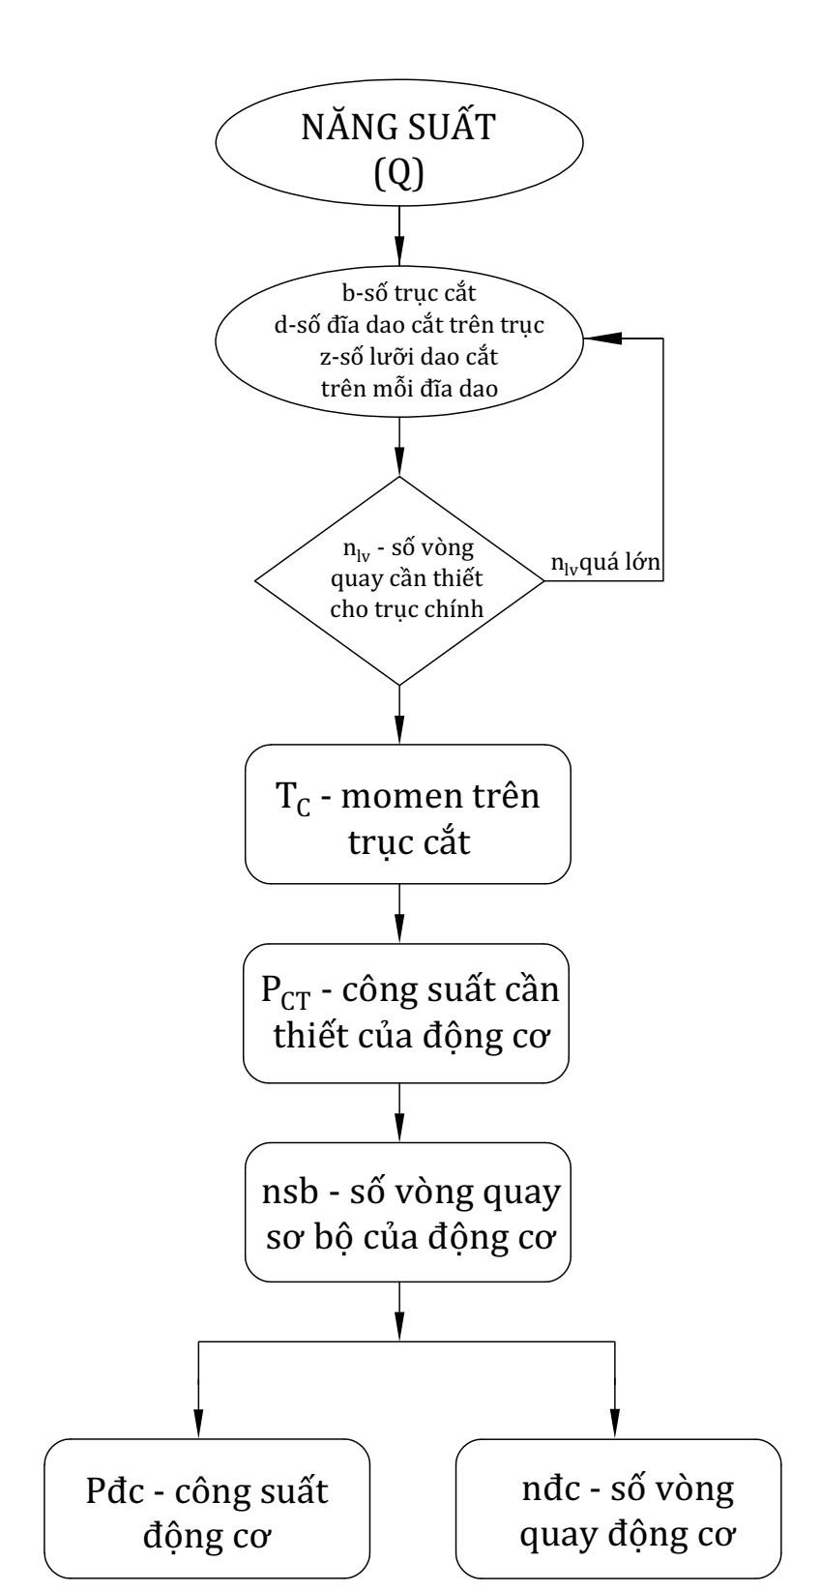
Hình 2.1. Lưu đồ tính toán, lựa chọn công suất của động cơ

Năng suất máy là sản lượng sản phẩm (ở đây là viên nén) được tạo ra trong một khoảng thời gian làm việc:
Q = n.b.d.z.q (kg/h) (2.1)
Trong đó:
+ n – số vòng quay trục cắt (trục công tác)
+ b – số lượng trục cắt
+ d – số lượng đĩa dao cắt trên trục
+ Z – số lưỡi dao cắt trên mỗi đĩa dao
+ q – thể tích nguyên vật liệu được cắt bởi 1 lưỡi cắt
Số vòng quay cần thiết cho trục chính (trục công tác) là đơn vị thể hiện mức độ làm việc (khả năng truyền động quay) của động cơ ứng với năng suất máy:
n_{lv} = $\frac{Q}{b.d.z.q}$(vg/ph) (2.2)
Momen cần thiết trên trục cắt là đại lượng đặc trưng cho lực tác động cần thiết để quay trục cắt, theo [21] ta có công thức tính momen trên trục cắt:
T_{c} = σ.S_{c}.$\frac{D_{c}}{2}$.a (N.m) (2.3)
Trong đó:
+ T_{c} – momen trên trục cắt, N.m;
+ S_{c} – diện tích tiếp xúc của lưỡi dao, (m²)
+ D_{c} - đường kính đĩa dao
+ a – số lưỡi dao tham gia làm việc đồng thời
+ σ - Ứng suất phá hủy của vật liệu
Công suất cần thiết của động cơ là đại lượng quan trọng để xác định được loại động cơ điện phù hợp với các yêu cầu về kỹ thuật của thiết bị:
P_{ct} = $\frac{ T_{c }. n_{lv} }{9554}$ (kW) (2.4)
Số vòng quay sơ bộ động cơ được tính toán dựa trên những thông số lý thuyết:
n_{sb} = n_{lv}.u_{t} (vg/ph) (2.5)
Chọn số công suất của động cơ P_{đc} dựa vào P_{ct} sao cho:
P_{đc} > P_{ct} (2.6)
Chọn số vòng quay của động cơ n_{đc} dựa vào n_{sb} sao cho:
n_{đc} > n_{sb} (2.7)

2.1.2. Cơ sở tính toán, thiết kế bộ truyền bánh răng
Quy trình tính toán sẽ theo trình tự được thể hiện trong Hình 2.2:
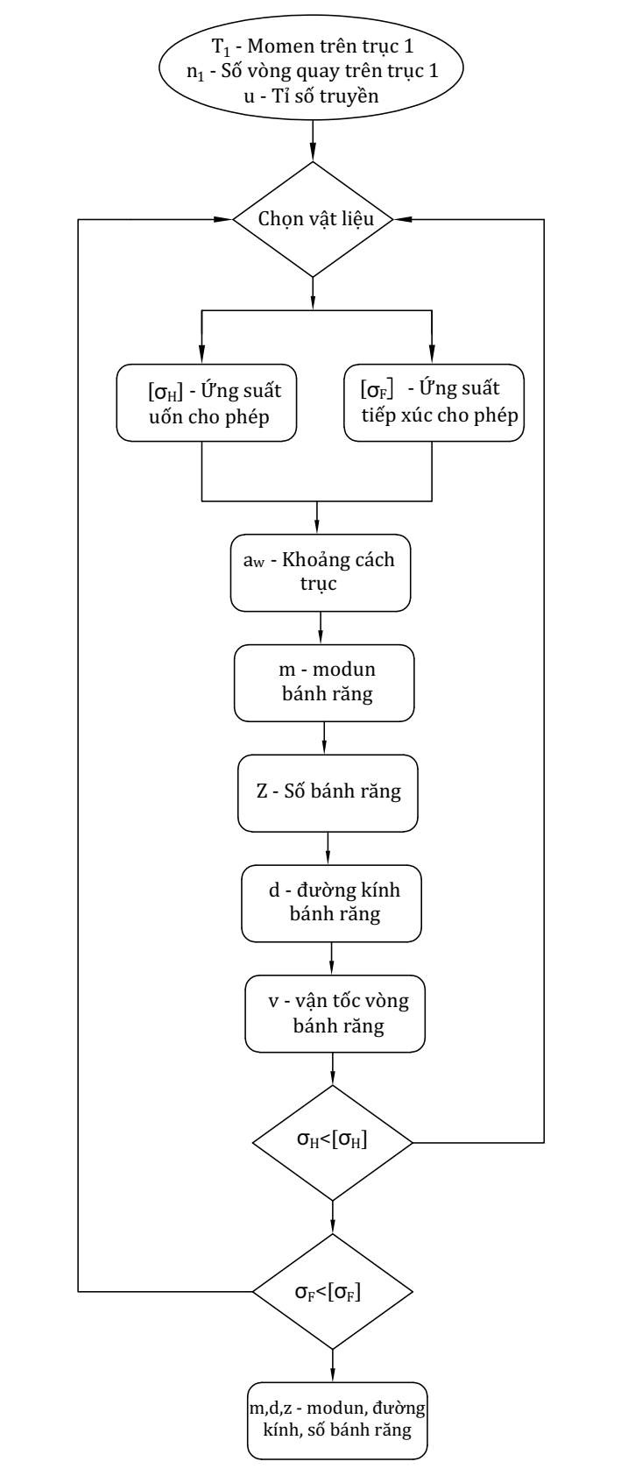
Hình 2.2. Lưu đồ tính toán bộ truyền bánh răng
Từ T₁, n₁ và u tính toán ở phần trước, tiến hành chọn vật liệu, ta có được:
- Ứng suất tiếp xúc cho phép: [σ_{H}]
- Ứng suất uốn cho phép: [σ_{F}]
Khoảng cách trục trong bộ truyền bánh răng là khoảng cách tính từ tâm giữa hai bánh răng:
a_{w} = 50.(u+1)$\sqrt[3]{\frac{T_{I}.K_{Hβ}}{Ψ_{ba}.{[σ_{H}]}^{2}.u}}$ (mm) (2.8)
Trong đó:
+ T₁ – momen xoắn trên trục dẫn động
+ $K_{Hβ}$ - hệ số kể đến sự phân bố không đều tải trọng trên chiều rộng vành răng
+ $[σ_{H}]$ - ứng suất tiếp xúc cho phép
+ u – tỉ số truyền giữa 2 bánh răng
Môdun bánh răng được xác định theo công thức:
m = (0,01 - 0,02).a_{w} (mm) (2.9)
Sau khi xác định, phải chọn m theo đúng tiêu chuẩn SEV 229-75, tuy nhiên nên chọn m ≥ 2mm theo kiến nghị của [25]
Tổng số răng:
(răng) (2.10)
Trong đó:
+ Z₁: Số răng trên bánh răng dẫn
+ Z₂: Số răng trên bánh bị dẫn
Đường kính vòng chia:
d = Z.m (mm) (2.11)
Đường kính vòng đỉnh:
d_{a} = d + 2m (mm) (2.12)
Vận tốc vòng bánh răng:
(m/s) (2.13)
Ứng suất tiếp xúc:
(MPa) (2.14)
So sánh với []:
+ σ_{H} <= [σ_{H}]; bánh răng đạt yêu cầu về độ bền tiếp xúc. Tiếp tục kiểm tra ứng suất uốn.
+ σ_{H} > [σ_{H}]; bánh răng không đạt yêu cầu về độ bền tiếp xúc. Tiến hành chọn lại vật liệu.
Trong đó:
+ Z_{M} = 275 MPa^{1/2} – hệ số xét đến cơ tính vật liệu (vật liệu bánh răng là thép)
+ - hệ số xét đến ảnh hưởng của tổng chiều dài tiếp xúc (- hệ số trùng khớp ngang, có giá trị từ 1,2 – 1,9)
+ - hệ số xét đến hình dạng bề mặt tiếp xúc
+ K_{Hv} - hệ số kể đến tải trọng động xuất hiện trong vùng ăn khớp
+ - chiều rộng vành răng
Ứng suất uốn:
(MPa) (2.15)
So sánh với []:
+ σ_{F} <= [σ_{F}]; bánh răng đạt yêu cầu về độ bền uốn. Xác nhận tính toán.
+ σ_{F} > [σ_{F}]; bánh răng không đạt yêu cầu về độ bền uốn. Tiến hành chọn lại vật liệu.
+ Y_{F} – hệ số dạng răng
+ - hệ số phân bố không đều tải trọng
+ K_{FV} – hệ số tải trọng động

2.1.3. Cơ sở tính toán thiết kế trục chính
Quy trình tính toán sẽ theo trình tự được thể hiện trong Hình 2.3:
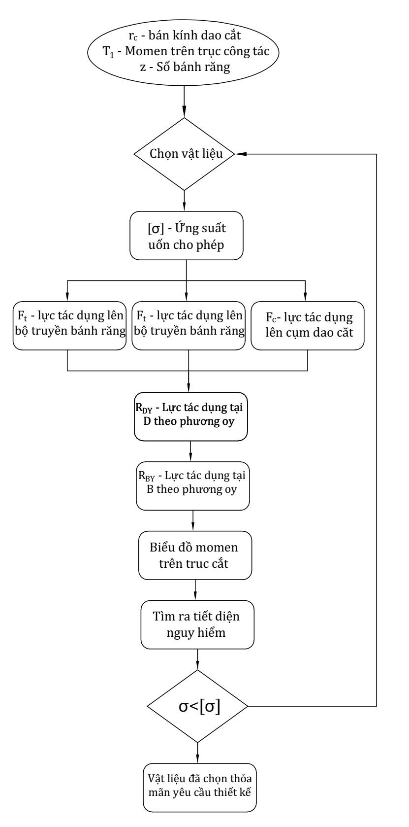
Hình 2.3. Lưu đồ tính toán thiết kế trục chính
Từ r_{c}, T₁ và z tính toán ở các phần trước, tiến hành chọn vật liệu làm trục, ta có được:
- Ứng suất uốn cho phép: [σ]
Lực vòng tác dụng lên bánh răng:
(N) (2.16)
Lực hướng tâm tác dụng lên bánh răng:
F_{r} = F_{t}.tanα (α = 20⁰ theo kiến nghị của [25]) (2.17)
Lực tác dụng lên cụm dao cắt:
(N) (2.18)
Ứng suất pháp:
(MPa) (2.19)
Trong đó:
+ M – momen uốn tại tiết diện nguy hiểm, N.mm
+ W – momen cản uốn, mm³
Ứng suất xoắn:
(MPa) (2.20)
Trong đó:
T – momen xoắn tại tiết diện nguy hiểm, N.mm
W₀ – momen cản xoắn, mm³
Ứng suất tại điểm nguy hiểm tính theo thuyết bền thứ tư:
(MPa) (2.21)
So sánh σ với [σ] để kết luận tính khả thi khi chọn vật liệu chế tạo.

2.2. Cơ sở công thức tính toán thiết kế máy tạo viên.

2.2.1. Cơ sở tính toán các thông số của khuôn nén và lô nén.
Quy trình tính toán sẽ theo trình tự được thể hiện trong Hình 2.4:
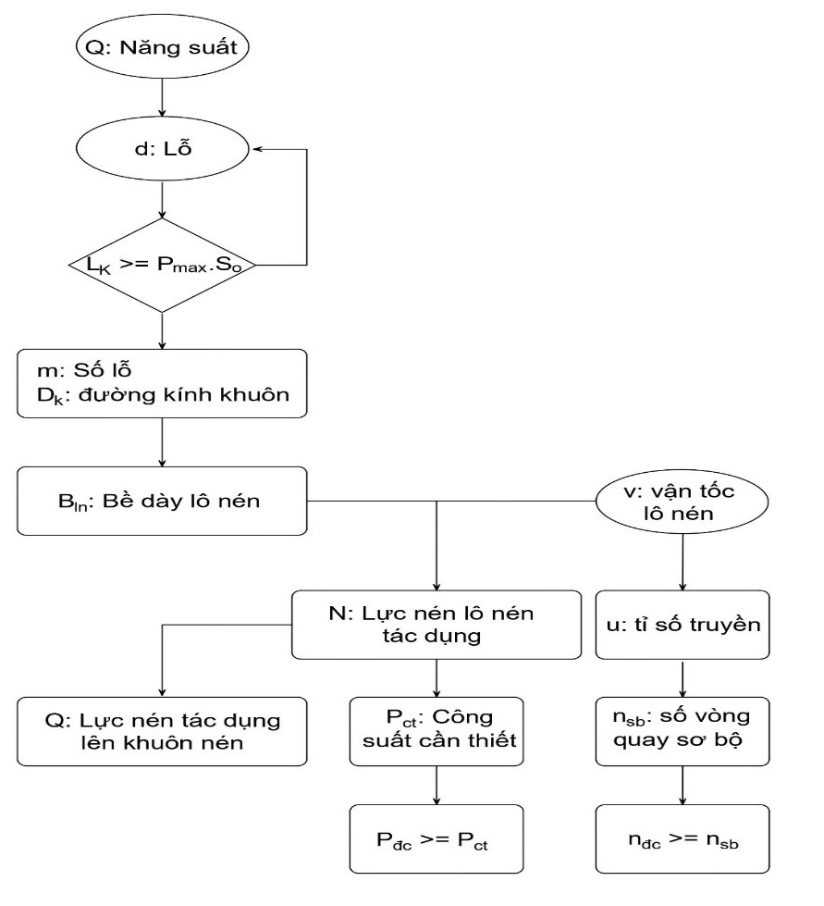
Hình 2.4. Lưu đồ tính toán các thông số của khuôn và lô nén

Chiều dày của khuôn nén được xác định theo công thức sau:
(mm) (2.22)

Tiến hành chọn đường kính lỗ tròn d sao cho L_{k} phù hợp.
Số lỗ trên khuôn:
(lỗ) (2.23)
Đường kính khuôn:
(mm) (2.24)
Bề dày lô nén
B_{ln} = B_{e}: bề rộng phần làm việc của khuôn.
Chọn vận tốc lô nén trong khoảng v = 2 ÷ 5 m/s [18]
Lực nén do lô nén tác dụng:
(N) (2.25)
Lực nén khuôn nhận được:
(N) (2.26)
Công suất cần thiết của động cơ:
(kW) ( 2.27)
Công suất động cơ:
P_{đc} ≥ P_{ct} (kW) (2.28)
Số vòng quay trục công tác:
(vg/ph) (2.29)
Số vòng quay so bộ động cơ:
(vg/ph) (2.30)
Số vòng quay động cơ:
n_{đc} ≥ n_{sb} (vg/ph) (2.31)

2.2.2. Cơ sở tính toán các thông số của trục dẫn động và trục công tác.
Quy trình tính toán sẽ theo trình tự được thể hiện trong Hình 2.5:
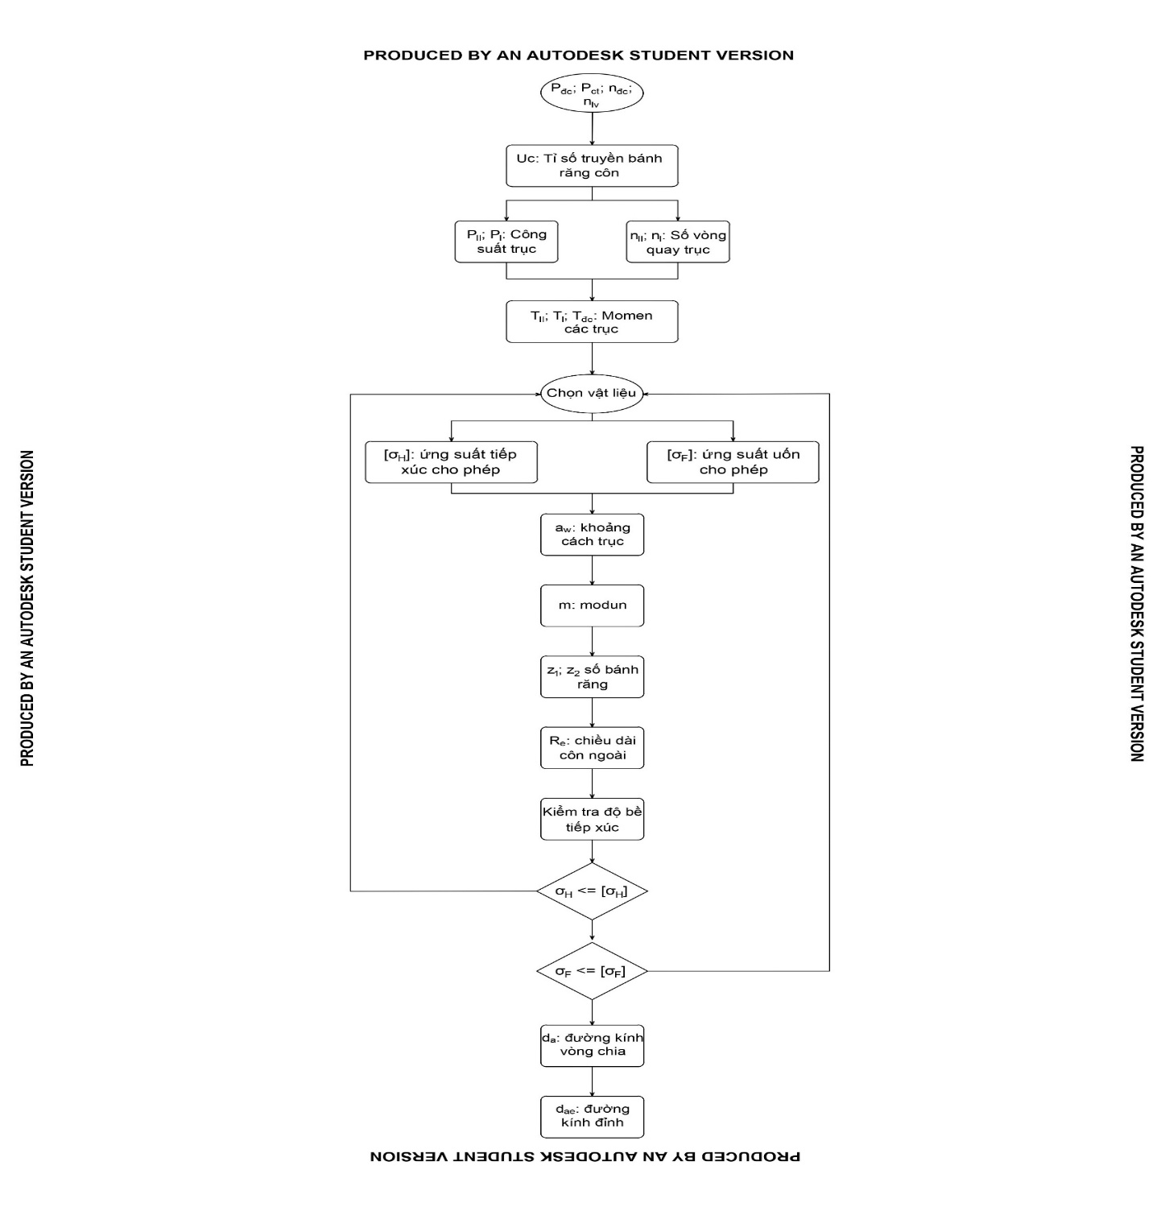
Hình 2.5. Lưu đồ tính toán các thông số của trục dẫn động và trục công tác.
Tỷ số truyền cho bộ truyền bánh răng côn:
(2.32)
Công suất và số vòng quay trên các trục:
(kW)
(kW) (2.33)
(vg/ph)
(vg/ph)
Momen trên các trục:
(N.mm) (2.34)
Dựa vào các thông số về tỉ số truyền, Momen trên các trục, vận tốc quay các trục, ta tiến hành chọn sơ bộ vật liệu thiết kế.
Tính toán úng suất tối đa cho phép của vật liệu:
(MPa) (2.35)
Khoảng cách trục:
(mm) (2.36)
Xác định Modun:
(2.37)
Số bánh răng:
(2.38)
z₁ = 1,6.z_{1p}
Chiều dài côn ngoài:
(mm) (2.39)
Đường kính vòng chia:
(2.40)
Đường kính đỉnh răng ngoài:
(mm) (2.41)
Sau khi tính toán các thông số, ta tiến hành kiểm tra độ bền ứng suất tiếp xúc và ứng suất uốn của bánh răng.
Độ bền ứng suất tiếp xúc được xác định bằng công thức:
(MPa) (2.42)
So sánh kết qua với ứng suất tiếp xúc cho phép [σ_{H}]. Nếu:
+ σ_{H} <= [σ_{H}]; bánh răng đạt yêu cầu về độ bền tiếp xúc. Tiếp tục kiểm tra ứng suất uốn.
+ σ_{H} > [σ_{H}]; bánh răng không đạt yêu cầu về độ bền tiếp xúc. Tiến hành chọn lại vật liệu.
Độ bền ứng suất uốn được xác định bằng công thức:
(MPa) (2.43)
(MPa)
So sánh kết qua với ứng suất uốn cho phép [σ_{F1}] và [σ_{F2}]. Nếu:
+ σ_{F} <= [σ_{F}]; bánh răng đạt yêu cầu về độ bền uốn. Xác nhận tính toán.
+ σ_{F} > [σ_{F}]; bánh răng không đạt yêu cầu về độ bền uốn. Tiến hành chọn lại vật liệu .

CHƯƠNG 3: TÍNH TOÁN THIẾT KẾ CÁC MÁY SẢN XUẤT
VIÊN NÉN ĐA NGUYÊN LIỆU
3.1. Yêu cầu thiết kế
Trong chương này, nhóm nghiên cứu trình bày tính toán thiết kế máy băm - cắt nhựa thành dạng bột, máy băm – cắt lá hoạt động tương tự máy băm – cắt nhựa và máy ép viên nén theo yêu cầu của đề tài đặt ra như sau:
- Máy băm, cắt nghiền nhựa phải băm cắt nguyên liệu gồm: những loại nhựa nhiệt dẻo thường bị vứt đi và dễ thu thập như HDPE, PP, PET, PS, PA, ABS, HDP, PET năng suất 10kg/giờ, kích thước nguyên liệu từ 1-5mm.
- Máy băm, cắt nghiền lá cây phải băm cắt nguyên liệu chính của viên nén là lá cây với năng suất 50kg/giờ, kích thước nguyên liệu từ 1-5mm.
- Máy ép viên ép nguyên liệu từ hỗn hợp lá cây và bột nhựa, phạm vi kích thước nguyên liệu từ 1-5mm, năng suất ép 50kg/giờ, đường kính lỗ khuôn tạo viên nén 6 mm, chiều dài khuôn là 23mm, độ âm nguyên liệu phạm vi 13-16%.
Tính toán thiết kế cho ba loại máy này tuần tự như sau:

3.2. Tính toán thiết kế máy băm nghiền nhựa.

3.2.1. Tính toán lựa chọn công suất động cơ.
Năng suất máy được tính theo công thức (2.1):
Q = n.b.d.z.q (kg/h)
Trong đó:
+ n – số vòng quay trục cắt (trục công tác)
+ b – số lượng trục cắt (b = 1)
+ d – số lượng đĩa dao cắt trên trục (d = 20)
+ Z – số lưỡi dao cắt trên mỗi đĩa dao (z = 22)
Theo thiết kế, tổng số lượng lưỡi cắt:
d.z + số lưỡi cắt trên 2 dao cắt tĩnh = (20.22 + 70.2)
+ q – thể tích nguyên vật liệu được cắt bởi 1 lưỡi cắt, ta có q = 200 mm³
Từ công thức (2.2) xác định số vòng quay cần thiết cho trục chính (trục công tác):
→ n_{lv} = $\frac{10}{60.1\left(20.22+70.2\right).{10}^{-9}}$ = 1436 (vg/ph)
Theo (2.3) ta có công thức tính momen trên trục cắt:
T_{c} = σ.S_{c}.$\frac{D_{c}}{2}$.a
Trong đó:
+ T_{c} – momen trên trục cắt, N.m;
+ S_{c} – diện tích tiếp xúc của lưỡi dao, S_{c} = 2,5.10⁻⁵ (m²)
+ D_{c} = 0,07 (m) – đường kính đĩa dao
+ a – số lưỡi dao tham gia làm việc đồng thời, theo [21] ta chọn a = 1,5
+ σ = 20 MPa = 2.10⁷ N/m² – Ứng suất phá hủy của nhựa [22]
Từ các thông số trên, ta tính được lực cắt cần thiết trên mỗi lưỡi dao cắt:
F_{c} = σ.S_{c} = 2.10⁷.2,5.10⁻⁵ = 500 (N) (3.1)
Sau khi tính toán số vòng quay cần thiết, ta tiến hành tính toán momen cần thiết trên trục cắt (2.3):
T_{c} = σ.S_{c}.$\frac{D_{c}}{2}$.a = 2.10⁷.2,5.10⁻⁵.0,035.1,5 = 26,25 (N.m)
Từ công thức (2.2), (2.3) ta tính công suất cần thiết của động cơ dựa trên công thức (2.4) :
P_{ct} = $\frac{ T_{c }. n_{lv} }{9554}$ = $\frac{1436.26,25}{9554 }$ = 3,94 (kW)
Số vòng quay sơ bộ động cơ (2.5), chọn sơ bộ u_{t} = 2 (bảng 2.4, [23])
n_{sb} = n_{lv}.u_{t} = 1436.2 = 2872 (vg/ph)
Để đảm bảo công suất, ta chọn động cơ thỏa mãn 2 điều kiện :
P_{đc} ≥ P_{ct} và n_{đc} ≥ n_{sb}
Ta chọn thông số động cơ dẫn động: P_{đc} = 4 kw; n_{đc} = 3000 vg/ph
Xác định tỷ số truyền cho bộ truyền bánh răng:
u_{c} = $\frac{n_{đc}}{n_{lv}}$ = $\frac{3000}{1436 }$ = 2,0 (3.2)
Công suất và số vòng quay trên trục:
P_{ct} = 3,947 (kW);
P_{I} = $\frac{P_{ct}}{η_{kn}.η_{ol}}$ = $\frac{3,947}{0,99.0,99}$ = 4,02 (kW) (3.3)
Trong đó:
+ P_{c} – Công suất trên trục công tác
+ $η$– hiệu suất dẫn động: η = $η_{kn}.η_{ol}$ = $0,99.0,99$ = 0,98 (bảng 2.3, tr19 [23]):
- $η_{kn}$ – hiệu suất khớp nối.
- $η_{ol}$ – hiệu suất một cặp ổ lăn.
+ n_{I} = n_{đc} = 3000 vg/ph (không qua bộ truyền)
Xác định lại số vòng quay trục cắt (trục công tác) theo tỷ số truyền:
n_{c} (trục công tác) = $\frac{n_{I}}{n_{c}}$ = $\frac{3000}{2}$ = 1500 vg/ph (u_{c} = 2, bộ truyền bánh răng trụ)
Momen trên các trục:
T_{đc} = 9,55.10⁶ .$\frac{P_{đc}}{n_{đc}}$ = 9,55.10⁶.$\frac{4}{3000}$ = 12733,33 (N.mm) (3.4)
T_{I} = 9,55.10⁶. $\frac{P_{I}}{n_{I}}$ = 9,55.10⁶.$\frac{4,02}{3000}$ = 12797 (N.mm) (3.5)
T_{ct} = 9,55.10⁶ .$\frac{P_{II}}{n_{II}}$ = 9,55.10⁶.$\frac{3,947}{1500}$ = 25129,23 (N.mm) (3.6)
Bảng 3.1. Bảng tổng hợp các kết quả tính toán
Trục  Thông số | Động cơ | I | Trục công tác
Công suất P (kw) | 4 | 4,02 | 3,974
Tỷ số truyền u | 2
Số vòng quay n (v/ph) | 3000 | 3000 | 1500
Momen xoắn T (N.mm) | 12733,33 | 12797 | 25129,23

3.2.2. Tính toán, thiết kế bộ truyền bánh răng
Theo các thông số đã tính toán ta có:
T₁ = 12797 (N.mm); n₁ = 3000 vg/ph; P_{đc} = 4,02 kW, u = 2
Chọn vật liệu chế tạo bánh dẫn và bánh bị dẫn: chọn vật liệu thép C45 được tô cải thiện. Tham khảo bảng 6.13 [25], ta chọn độ cứng trung bình bánh dẫn HB₁ = 290; đối với bánh bị dẫn, ta chọn HB₂ = 270.
Số chu kì làm việc cơ sở:
+ N_{HO1} = 30HB₁^{2,4} = 30.290^{2,4} = 2,4.10⁷ chu kỳ
+ N_{HO2} = 30HB₂^{2,4} = 30.270^{2,4} = 2.10⁷ chu kỳ
N_{FO}: số chu kỳ thay đổi ứng suất cơ sở khi thử về uốn, N_{FO} = 5.10⁶ đối với tất cả các loại thép

+ N_{OF1} = N_{OF2} = 5.10⁶ chu kỳ
Số chu kỳ làm việc tương đương:
+ N_{HE1} = 60cnL_{h} = 60.1.3000.8000 = 144.10⁷ chu kỳ
+ N_{HE2} = $\frac{N_{HE1}}{u}$ = $\frac{{144.10}^{7}}{2}$ = 72.10⁷ chu kỳ
Tương tự:
+ N_{FE1} = 60cnL_{h} = 60.1.3000.8000 = 144.10⁷ chu kỳ
+ N_{HE2} = $\frac{N_{HE1}}{u}$ = $\frac{{144.10}^{7}}{2}$ = 72.10⁷ chu kỳ
Ta có: N_{HE1} > N_{HO1}; N_{HE2} > N_{HO2}; N_{FE1} > N_{OF1}; N_{HE2} > N_{OF2}
Vì vậy: K_{HL1} = K_{HL2} = K_{FL1} = K_{FL2} = 1
Theo bảng 6.13 [25], giới hạn mỏi tiếp xúc và uốn các bánh răng được xác định như sau:
+ σ_{OH lim} = 2HB + 70
+ σ_{OF lim} = 1,75HB
Suy ra:
σ_{OH lim1} = 2.290 + 70 = 650 MPa;
σ_{OH lim2} = 2.270 + 70 = 610 MPa
σ_{OF lim1} = 507,5 Mpa; σ_{OF lim2} = 472,5 MPa
Ứng suất tiếp xúc cho phép:
[σ_{H}] = $\frac{σ_{OH lim}. Z_{R}.Z_{V}.K_{L}.K_{XH}}{s_{H}}$ K_{HL} = $\frac{σ_{OH lim}. 0,9}{s_{H}}$ K_{HL} (3.7)
Khi tôi cải thiện s_{H} = 1,1 do đó:
+ [σ_{H1}] = $\frac{σ_{OH lim1}. 0,9}{s_{H}}$ K_{HL1} = $\frac{650.0,9}{1,1}$.1 = 532 (MPa)
+ [σ_{H2}] = $\frac{σ_{OH lim2}. 0,9}{s_{H}}$ K_{HL2} = $\frac{610.0,9}{1,1}$.1 = 500 (MPa)
Ứng suất tiếp xúc cho phép tính toán:
[σ_{H}] = 0,45([σ_{H1}] + [σ_{H2}]) = 0,45.(532+500) = 464,4 (MPa) (3.8)
Ta thấy: [σ] < [σ_{min}] = 500 MPa nên ta chọn [σt_{H}] = [σ_{H2}] = 500 MPa
Ứng suất uốn cho phép:
[σ_{F}] = $\frac{σ_{OF lim}}{s_{F}}$ K_{FL} (3.9)
Tham khảo bảng 6.13 tr 223 [25], ta chon s_{F} =2:
+ [σ_{F1}] = $\frac{σ_{OF lim1}}{s_{F}}$ K_{FL1} = $\frac{507,5}{2}$.1 = 253,75 (MPa)
+ [σ_{F2}] = $\frac{σ_{OF lim2}}{s_{F}}$ K_{FL2} = $\frac{472,5}{2}$.1 = 236,25 (MPa)
Tham khảo bảng 6.15[25], ta có Ψ_{ba} = 0,3 ÷ 0,5, ta chọn Ψ_{ba} = 0,4 theo tiêu chuẩn. Khi đó:
Ψ_{bd} = $\frac{Ψ_{ba}(u+1)}{2}$ = 0,6 (3.10)
Tham khảo bảng P2.3 [23], ta có K_{Hβ} = 1,02 và K_{Fβ} = 1,04
Khoảng cách trục trong bộ truyền bánh răng được xác định theo công thức (2.8):
a_{w} = 50(u+1)$\sqrt[3]{\frac{T_{I}.K_{Hβ}}{Ψ_{ba}.{[σ_{H}]}^{2}.u}}$ = 50.3.$\sqrt[3]{\frac{12797.1,04}{0,4.{500}^{2}.2}}$ = 60,78 (mm)
Tham khảo bảng tiêu chuẩn khoảng cách trục SEV 229-75, ta chọn a_{w} = 63 mm
Theo công thức (2.9) ta xác định được Modun bánh răng:
m = (0,01 - 0,02).a_{w} = (0,01 – 0,02).63 = (0,63 ÷ 1,26)
Tham khảo bảng tiêu chuẩn modun SEV 229-75, ta chọn m = 2 theo kiến nghị của [25]:
Tổng số răng (2.10):
ta chọn Z₁ + Z₂ = 63 răng
+ Số răng bánh dẫn: răng
+ Số răng bánh bị dẫn: Z₂ = 63 – 21 = 42 răng
Tỉ số truyền sau khi tính chọn số răng:
Các thông số hình học chủ yếu của bộ truyền bánh răng:
+ Đường kính vòng chia được xác định theo công thức (2.11):
d₁ = Z₁.m = 21.2 = 42 (mm)
d₂ = Z₂.m = 42.2 = 84 (mm)
+ Đường kính vòng đỉnh được xác định theo công thức (2.12):
d_{a1} = d₁ + 2.m = 42 + 2.2 = 46 (mm)
d_{a2} = d₂ + 2.m = 84 + 2.2 = 88 (mm)
+ Chiều rộng vành bánh răng:
Bánh bị dẫn:
Bánh dẫn: b₁ = b₂ + 5 = 25,2 + 5 = 30,2 (mm)
+ Vận tốc vòng bánh răng (2.13):
(m/s)
Tham khảo bảng 6.3 [25], ta chọn cấp chính xác 8 với v_{gh} = 6 m/s.
Hệ số tải trọng động theo bảng P2.3 [23], ta chọn K_{HV} = 1,24 ; K_{FV} = 1,46.
Tính toán kiểm nghiệm giá trị ứng suất tiếp xúc theo công thức (2.14)
Trong đó:
+ Z_{M} = 275 MPa^{1/2} – hệ số xét đến cơ tính vật liệu (vật liệu bánh răng là thép).
+ - hệ số xét đến ảnh hưởng của tổng chiều dài tiếp xúc (- hệ số trùng khớp ngang, có giá trị từ 1,2 – 1,9).
+ - hệ số xét đến hình dạng bề mặt tiếp xúc.
+
Nhận thấy = 485,6 MPa < [] = 500 MPa nằm trong khoảng cho phép
Hệ số dạng răng Y_{F}
+ Đối với bánh dẫn:
+ Đối với bánh bị dẫn:
Đặc tính so sánh độ bền bánh răng (độ bền uốn)
+ Bánh dẫn:
+ Bánh bị dẫn:
Ta kiểm tra độ bền uốn theo bánh răng có độ bền thấp hơn (bánh bị dẫn).
Ứng suất uốn tính toán theo công thức (2.15)
Vậy bộ truyền thỏa độ bền uốn.
Bảng 3.2. Bảng thống số cặp bánh răng dẫn động trục cắt đã tính toán
Bánh dẫn |  |  | Bánh bị dẫn
Thông số | Ký hiệu | Giá trị | Thông số | Ký hiệu | Giá trị
Modun | m | 2 | Modun | m | 2
Số răng | Z₁ | 21 | Số răng | Z₂ | 42
Loại răng | - | Răng trụ răng thẳng | Loại răng | - | Răng trụ răng thẳng
Hệ số dịch chỉnh | x₁ | 0 | Hệ số dịch chỉnh | x₁ | 0
Cấp chính xác | - | 8 | Cấp chính xác | - | 8
ĐKvòng chia | d₁ | 42mm | ĐK vòng chia | d₂ | 84mm
ĐK vòng đỉnh | d_{a1} | 46mm | ĐK vòng đỉnh | d_{a2} | 88mm

3.2.3. Tính toán thiết kế trục chính
Sau khi tính toán bộ truyền và công suất động cơ, ta tiến hành tính toán và kiểm nghiệm trục chính (trục gắn dao cắt). Các thông số đã tính toán bao gồm: T₂ = 25129,23 N.mm; P₂ = 3,947 kW; n₂ = 1500 vg/ph.
Chọn vật liệu chế tạo trục: thép C45 (,,)
Phân tích các lực tác dụng lên trục từ các chi tiết quay của hệ thống truyền động:
+ Lực tác dụng bộ truyền bánh răng (2.16):
=> F_{r} = F_{t}.tan=1196.tan(20º) = 717,9 (N)
+ Lực tác dụng lên cụm dao cắt (2.18)
,
Phương và chiều của lực theo hình 3.2
Xét mặt phẳng zy, ta có phương trình cân bằng momen tại B:
Phương trình cân bằng lực theo phương y:
F_{r} – R_{By} – F_{c} + R_{Dy} = 0 (3.11)
=> R_{By} = F_{r} – F_{c} + R_{Dy} = 435-717,9 + 461.13 = 178,4 (N)
Biểu đồ nội lực:
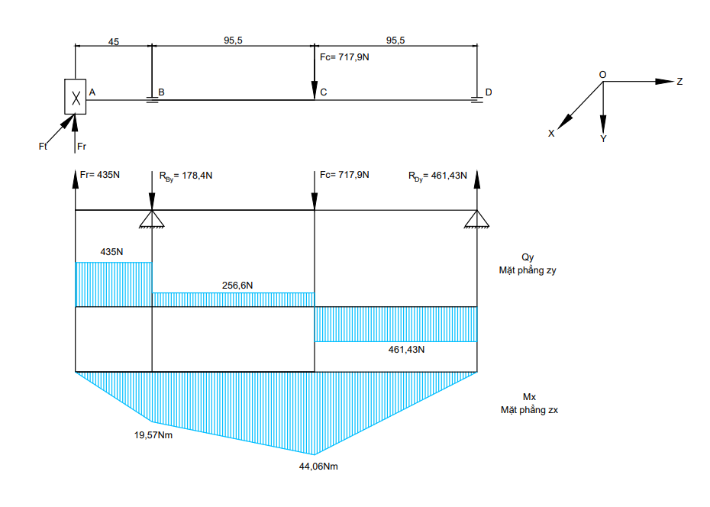
Hình 3.2. Biểu đồ moment trên trục cắt

Theo biểu đồ momen, ta thấy tiết diện nguy hiểm nhất tại C
Ta có momen uốn tại C:
M_{C} = 44060 (N.mm)
Tại vị trí C, trục đặc có đường kính d = 22 mm, tại vị trí này không có lực dọc trục nên ứng suất pháp (2.19) tại tiết diện này thay đổi theo chu kỳ đối xứng với biên độ tham khảo theo [25]:
Tham khảo [25] ta có được công thức ứng suất xoắn (2.20):
Trong đó:
+ W – momen cản uốn: W = 0,1.d³ = 0,1.22³ = 1064,8 mm³
+ W₀ – momen cản xoắn: W₀ = 0,2.d³ = 0,2.22³ = 2129,6 mm³
Khi đó:
Ứng suất tại điểm C được xác định theo thuyết bền thứ tư (thuyết bền thế năng biến dạng)
(3.12)
Tham khảo bảng 10.1 [23], ta chọn ứng suất uốn cho phép []= 85MPa (vật liệu thép C45 với > 600 MPa; > 260 MPa). Vậy suy ra: = 46,14 MPa < [] = 85 MPa.
=> Tiết diện của trục tại vị trí C thõa điều kiện bền.

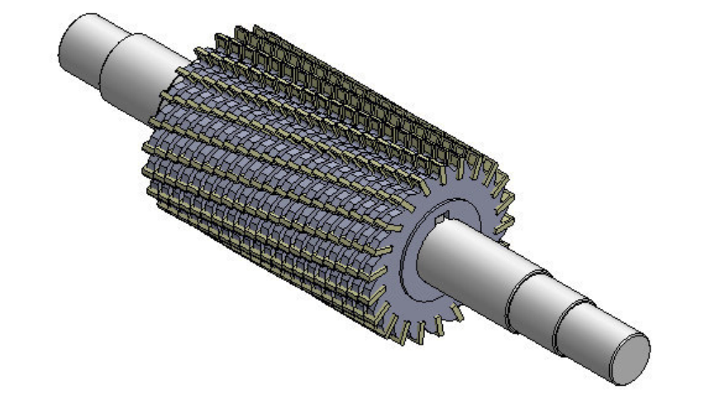
Hình 3.3. Dạng mô phỏng cụm dao cắt trên trục chính

3.3. Tính toán thiết kế máy băm nghiền lá cây

3.3.2. Tính toán, thiết kế bộ truyền bánh răng
Theo các thông số đã tính toán ta có:
T₁ = 2559,4 N.mm, n₁ = 7500 vg/ph, P_{đc} = 2,2 kW, u = 2
Chọn vật liệu chế tạo bánh dẫn và bánh bị dẫn: chọn vật liệu thép C45 được tô cải thiện. Tham khảo bảng 6.13 [25], ta chọn độ cứng trung bình bánh dẫn HB₁ = 290; đối với bánh bị dẫn, ta chọn HB₂ = 270.
Số chu kì làm việc cơ sở:
+ N_{HO1} = 30HB₁^{2,4} = 30.290^{2,4} = 2,4.10⁷ chu kỳ
+ N_{HO2} = 30HB₂^{2,4} = 30.270^{2,4} = 2.10⁷ chu kỳ
N_{FO}: số chu kỳ thay đổi ứng suất cơ sở khi thử về uốn, N_{FO} = 5.10⁶ đối với tất cả các loại thép
+ N_{FO1} = N_{FO2} = 5.10⁶ chu kỳ
Số chu kỳ làm việc tương đương:
+ N_{HE1} = 60.c.n.L_{h} = 60.1.7500.8000 = 36.10⁸ chu kỳ
+ N_{HE2} = $\frac{N_{HE1}}{u}$ = $\frac{{36.10}^{8}}{2}$ = 18.10⁸ chu kỳ
Tương tự
+ N_{FE1} = 60cnL_{h} = 60.1.7500.8000 = 36.10⁸ chu kỳ
+ N_{HE2} = $\frac{N_{HE1}}{u}$ = $\frac{{36.10}^{8}}{2}$ = 18.10⁸ chu kỳ
Ta có: N_{HE1} > N_{HO1}; N_{HE2} > N_{HO2}; N_{FE1} > N_{OF1}; N_{HE2} > N_{OF2}
Vì vậy: K_{HL1} = K_{HL2} = K_{FL1} = K_{FL2} = 1
Tham khảo bảng 6.13 [25], giới hạn mỏi tiếp xúc và uốn các bánh răng được xác định như sau:
+ σ_{OH lim} = 2HB + 70
+ σ_{OF lim} = 1,75HB
Suy ra:
σ_{OH lim1} = 2.290 + 70 = 650 (MPa)
σ_{OH lim2} = 2.270 + 70 = 610 (MPa)
σ_{OF lim1} = 507,5 (MPa)
σ_{OF lim2} = 472,5 (MPa)
Ứng suất tiếp xúc cho phép:
[σ_{H}] = $\frac{σ_{OH lim}. Z_{R}.Z_{V}.K_{L}.K_{XH}}{s_{H}}$ K_{HL} = $\frac{σ_{OH lim}. 0,9}{s_{H}}$ K_{HL} (3.13)
Khi tôi tăng cường s_{H} = 1,1 do đó:
+ [σ_{H1}] = $\frac{σ_{OH lim1}. 0,9}{s_{H}}$ K_{HL1} = $\frac{650.0,9}{1,1}$.1 = 532 MPa
+ [σ_{H2}] = $\frac{σ_{OH lim2}. 0,9}{s_{H}}$ K_{HL2} = $\frac{610.0,9}{1,1}$.1 = 500 MPa
Ứng suất tiếp xúc cho phép tính toán:
[σ_{H}] = 0,45([σ_{H1}] + [σ_{H2}]) = 0,45.(532+500) = 464,4 (MPa) (3.14)
Ta thấy: [σ] < [σ_{min}] = 500 Mpa nên ta chọn [σ_{H}] = [σ_{H2}] = 500 (MPa)
Ứng suất uốn cho phép:
[σ_{F}] = $\frac{σ_{OF lim}}{s_{F}}$ K_{FL} (3.15)
Tham khảo [25], ta chon s_{F} =2:
+ [σ_{F1}] = $\frac{σ_{OF lim1}}{s_{F}}$ K_{FL1} = $\frac{507,5}{2}$.1 = 253,75 (MPa)
+ [σ_{F2}] = $\frac{σ_{OF lim2}}{s_{F}}$ K_{FL2} = $\frac{472,5}{2}$.1 = 236,25 (MPa)
Tham khảo bảng 6.15 [25], ta có Ψ_{ba} = 0,3 ÷ 0,5, ta chọn Ψ_{ba} = 0,4 theo tiêu chuẩn. Khi đó:
Ψ_{bd} = $\frac{Ψ_{ba}(u+1)}{2}$ = 0,6 (3.16)
Tham khảo bảng 6.4 [25], ta có K_{Hβ} = 1,01 và K_{Fβ} = 1,02
Khoảng cách trục trong bộ truyền bánh răng được xác định theo công thức (2.8):
a_{w} = 50(u+1)$\sqrt[3]{\frac{T_{I}.K_{Hβ}}{Ψ_{ba}.{[σ_{H}]}^{2}.u}}$ = 50.3.$\sqrt[3]{\frac{12797.1,04}{0,4.{500}^{2}.2}}$ = 60,78 (mm)
Theo bảng tiêu chuẩn khoảng cách trục SEV 229-75, ta chọn a_{w} = 40mm
Theo công thức (2.9) ra xác định được Modun bánh răng:
m = (0,01 - 0,02).a_{w} = (0,01 – 0,02).40 = 0,4 ÷ 0,8
Theo bảng tiêu chuẩn modun SEV 229-75, ta chọn m = 2 theo kiến nghị [25]
Tổng số răng (2.10):
Ta chọn Z₁ + Z₂ = 42 răng
+ Số răng bánh dẫn: răng
+ Số răng bánh bị dẫn: Z₂ = 42 – 14 = 28 răng
Tỉ số truyền sau khi tính chọn số răng:
Các thông số hình học chủ yếu của bộ truyền bánh răng:
+ Đường kính vòng chia được xác định theo công thức (2.11):
d₁ = Z₁.m = 14.2 = 28 (mm)
d₂ = Z₂.m = 28.2 = 56 (mm)
+ Đường kính vòng đỉnh được xác định theo công thức (2.12)
d_{a1} = d₁+2.m = 28 + 2.2 = 32 (mm)
d_{a2} = d₂+2.m = 56 + 2.2 = 60 (mm)
+ Chiều rộng vành bánh răng:
Bánh bị dẫn: (3.17)
Bánh dẫn: b₁ = b₂ + 5 = 16 + 5 = 21 (mm) (3.18)
+Vận tốc vòng bánh răng xác định theo công thức (2.13)
(m/s)
Tham khảo bảng 6.3 [25], ta chọn cấp chính xác 7 với v_{gh} = 10 (m/s)
Hệ số tải trọng động theo bảng P2.3 [23], ta chọn K_{HV} = 1,36; K_{FV} = 1,80
Tính toán kiểm nghiệm giá trị ứng suất tiếp xúc theo công thức (2.14)
Trong đó:
+ Z_{M} = 275 MPa^{1/2} – hệ số xét đến cơ tính vật liệu (vật liệu bánh răng là thép)
+ – hệ số xét đến ảnh hưởng của tổng chiều dài tiếp xúc (- hệ số trùng khớp ngang, có giá trị từ 1,2 – 1,9)
+ – hệ số xét đến hình dạng bề mặt tiếp xúc
+
Nhận thấy = 341,3 MPa < [] = 500 MPa nằm trong khoảng cho phép
Hệ số dạng răng Y_{F}:
+ Đối với bánh dẫn:
+ Đối với bánh bị dẫn:
Đặc tính so sánh độ bền bánh răng (độ bền uốn):
+ Bánh dẫn:
+ Bánh bị dẫn:
Ta kiểm tra độ bền uốn theo bánh răng có độ bền thấp hơn (bánh bị dẫn).
Ứng suất uốn tính toán theo công thức (2.15)
Vậy bộ truyền thỏa độ bền uốn.
Bảng 3.4. Bảng thống số cặp bánh răng dẫn động trục cắt đã tính toán
Bánh dẫn |  |  | Bánh bị dẫn
Thông số | Ký hiệu | Giá trị | Thông số | Ký hiệu | Giá trị
Modun | m | 2 | Modun | m | 2
Số răng | Z₁ | 14 | Số răng | Z₂ | 28
Loại răng | - | Răng trụ răng thẳng | Loại răng | - | Răng trụ răng thẳng
Hệ số dịch chỉnh | x₁ | 0 | Hệ số dịch chỉnh | x₁ | 0
Cấp chính xác | - | 7 | Cấp chính xác | - | 7
ĐKvòng chia | d₁ | 28mm | ĐK vòng chia | d₂ | 56mm
ĐK vòng đỉnh | d_{a1} | 32mm | ĐK vòng đỉnh | d_{a2} | 60mm

3.3.1. Tính toán lựa chọn công suất động cơ
Quy trình tính toán thiết kế máy băm nghiền lá cây tương tự như máy băm nghiền nhựa. Tuy nhiên các thông số đầu vào như năng suất, ứng suất phá hủy của lá cây khác với nhựa, dẫn đến việc chọn, tính toán các thông số, và thiết kế có phần khác biệt so với máy băm nghiền nhựa.
Năng suất máy được tính theo (2.1):
Q = n.b.d.z.q (kg/h)
Trong đó:
+ n – số vòng quay trục cắt (trục công tác)
+ b – số lượng trục cắt (b = 1)
+ d – số lượng đĩa dao cắt trên trục (d = 30)
+ Z – số lưỡi dao cắt trên mỗi đĩa dao (z = 32)
Theo thiết kế, tổng số lượng lưỡi cắt:
d.z + số lưỡi cắt trên 2 dao cắt tĩnh = (30.32 + 100.2)
+ q – thể tích nguyên vật liệu được cắt bởi 1 lưỡi cắt, ta có q = 200 (mm³)
Từ công thức (2.2) xác định số vòng quay cần thiết cho trục chính (trục công tác):
→ n_{lv} = $\frac{50}{60.1\left(30.32+100.2\right).{200.10}^{-9}}$ = 3592 vg/ph
Theo (2.3) ta có công thức tính momen trên trục cắt:
T_{c} = σ.S_{c}.$\frac{D_{c}}{2}$.a
Trong đó:
+ T_{c} – momen trên trục cắt, N.m
+ S_{c} – diện tích tiếp xúc của lưỡi dao, S_{c} = 1,7.10⁻⁵ (m²)
+ D_{c} = 0,07 (m) – đường kính đĩa dao
+ a – số lưỡi dao tham gia làm việc đồng thời, theo [21] ta chọn a = 4
+ σ = 2,2 MPa = 2,2.10⁶ N/m² – Ứng suất phá hủy của lá cây [24]
Từ các thông số trên, ta tính được lực cắt cần thiết trên mỗi lưỡi dao cắt:
F_{c} = σ.S_{c} = 2,2.10⁶.1,7.10⁻⁵ = 37,4 (N) (3.19)
Sau khi tính toán số vòng quay cần thiết, ta tiến hành tính toán momen cần thiết trên trục cắt:
T_{c} = σ.S_{c}.$\frac{D_{c}}{2}$.a = 2,2.10⁶.1,7.10⁻⁵.0,035.4 = 5,236 (N.m)
Từ công thức (2.2), (2.3) ta tính công suất cần thiết của động cơ dựa trên công thức (2.4):
P_{ct} = $\frac{ T_{c }. n_{lv} }{9554}$ = $\frac{5,236.3592}{9554 }$ = 1,97 (kW)
Số vòng quay sơ bộ động cơ (2.5), chọn sơ bộ u_{t} = 2 (bảng 2.4, [23])
n_{sb} = n_{lv}.u_{t} = 3592.2 = 7184 (vg/ph)
Để đảm bảo công suất, ta chọn động cơ thỏa mãn 2 điều kiện:
P_{đc} ≥ P_{ct} và n_{đc} ≥ n_{sb}
Ta chọn thông số động cơ dẫn động: P_{đc} = 2,2 kW; n_{đc} = 7500 vg/ph
Xác định tỷ số truyền cho bộ truyền bánh răng:
u_{c} = $\frac{n_{đc}}{n_{lv}}$ = $\frac{7500}{3592}$ = 2,0 (3.20)
Công suất và số vòng quay trên trục:
P_{ct} = 1,97 (kW)
P_{I} = $\frac{P_{ct}}{η_{kn}.η_{ol}}$ = $\frac{1,97}{0,99.0,99}$ = 2,01 (kW) (3.21)
Trong đó:
+ P_{c} – Công suất trên trục công tác.
+ $η$– hiệu suất dẫn động: η = $η_{kn}.η_{ol}$ = $0,99.0,99$ = 0,98 [23]
- $η_{kn}$ – hiệu suất khớp nối
- $η_{ol}$ – hiệu suất một cặp ổ lăn
+ n_{I} = n_{đc} = 7500 vg/ph (không qua bộ truyền)
Xác định lại số vòng quay trục cắt (trục công tác) theo tỷ số truyền:
n_{c} (trục công tác) = $\frac{n_{I}}{u_{c}}$ = $\frac{7500}{2}$ = 3750 vg/ph
(u_{c} = 2, bộ truyền bánh răng trụ)
Momen trên các trục:
T_{đc} = 9,55.10⁶ .$\frac{P_{đc}}{n_{đc}}$ = 9,55.10⁶.$\frac{2,2}{7500}$ = 2801,3 (N.mm) (3.22)
T_{I} = 9,55.10⁶. $\frac{P_{I}}{n_{I}}$ = 9,55.10⁶.$\frac{2,01}{7500}$ = 2559,4 (N.mm) (3.23)
T_{ct} (trục công tác) = 9,55.10⁶ .$\frac{P_{II}}{n_{II}}$ = 9,55.10⁶.$\frac{1,97}{3750}$= 5016,9 (N.mm) (3.24)

Bảng 3.3. Bảng tổng hợp các kết quả tính toán
Trục  Thông số | Động cơ | I | Trục công tác
Công suất P (kw) | 2,2 | 2,01 | 1,97
Tỷ số truyền u | 2
Số vòng quay n (v/ph) | 7500 | 7500 | 3750
Momen xoắn T (N.mm) | 2801,3 | 2559,4 | 5016,9

3.3.3. Tính toán thiết kế trục chính
Sau khi tính toán bộ truyền và công suất động cơ, ta tiến hành tính toán và kiểm nghiệm trục chính (trục gắn dao cắt). Các thông số đã tính toán bao gồm: T₂ = 5016,9 N.mm; P₂ = 1,97 kW; n₂ = 3750vg/ph.
Chọn vật liệu chế tạo trục: thép C45 (
Phân tích các lực tác dụng lên trục từ các chi tiết quay của hệ thống truyền động:
+ Lực tác dụng bộ truyền bánh răng
=> F_{r} = F_{t}.tanα = 358.tan20 = 130 (N)
+ Lực tác dụng lên cụm dao cắt:
;
Phương và chiều của lực theo Hình 3.3.
Xét mặt phẳng zy, ta có phương trình cân bằng momen tại B:
Phương trình cân bằng lực theo phương y:
F_{r} – R_{By} – F_{c} + R_{Dy} = 0 (3.25)
=> R_{By} = F_{r} – F_{c} + R_{Dy} = 130 – 143 +102,13 = 89,13 (N)
Biểu đồ nội lực:
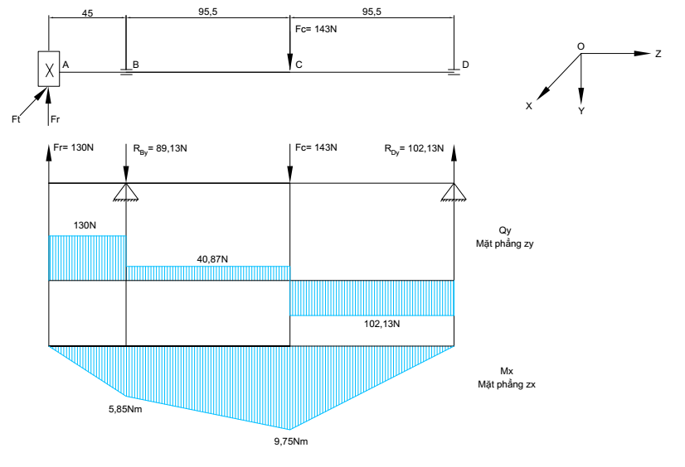
Hình 3.4. Biểu đồ momen trên trục cắt
Theo biểu đồ momen, ta thấy tiết diện nguy hiểm nhất tại C
Ta có momen uốn tại C:
M_{C} = 9750 (N.mm)
Tại vị trí C, trục đặc có đường kính d= 22mm, tại vị trí này không có lực dọc trục nên ứng suất pháp (2.19) tại tiết diện này thay đổi theo chu kỳ đối xứng với biên độ theo công thức [25]:
(3.26)
Ứng suất xoắn (2.20):
Trong đó:
+ W – momen cản uốn: W = 0,1.d³ = 0,1.22³ = 1064,8 (mm³).
+ W₀ – momen cản xoắn: W₀ = 0,2.d³ = 0,2.22³ = 2129,6 (mm³)
Khi đó:
Ứng suất tại điểm C được xác định theo thuyết bền thứ tư (thuyết bền thế năng biến dạng)
(3.27)
Tham khảo bảng 10.1 [1], ta chọn ứng suất uốn cho phép [] = 85MPa (vật liệu thép C45 với > 600MPa; > 260MPa). Vậy suy ra: = 11,62 MPa < []= 85MPa.
=> Tiết diện của trục tại vị trí C thõa điều kiện bền.


Hình 3.5. Dạng mô phỏng cụm dao cắt trên trục chính

3.4. Tính toán thiết kế máy tạo viên

3.4.1. Phương trình cơ bản của quá trình tạo viên.
Xét khuôn ép có chiều dài L và tiết diện là S, khối nguyên liệu nén có khối lượng M.
+ ρ₀ : khối lượng riêng ban đầu.
+ ρ : khối lượng riêng sau khi qua ép nén được một đoạn H.
Ta có thể coi mối quan hệ phụ thuộc giữa áp suất nén P với khối lượng riêng ρ của
nguyên liệu [26]:
(3.28)
Các kết quả nghiên cứu cho thấy quá trình nén ép, hàm f(P) có thể coi là tuyến tính với dạng ap + b: (3.29)
Với:
Vậy:
Và:
(3.30)
Theo Ôxôbôv V.I [27] trong ta có thể viết phương trình cân bằng lực tác động vào một lớp của viên được ép tới áp suất cực đại p_{max} như sau:
(3.31)
Lực ma sát vật liệu với khuôn máy nén (F):
(3.32)
Trong đó:
+ F – Hệ số ma sát.
+ q_{x} – Áp suất cạnh
+ C – Chu vi lòng khuôn
Ta có: (3.33)
Ta lấy dấu (-) vì trong công thức chứng tỏ áp suất giảm dẫn theo chiều nén vì giá trị f và (C/S) là không đổi.
Áp suất cạnh q_{x} gồm hai thành phần:
+ Thành phần do áp suất nén dọc trục p_{x} gây ra với tỷ lệ k (q_{c} = k.p_{x}),
+ Thành phần do biến dạng dư gọi là áp suất dư cạnh q_{dc} không phụ thuộc vào p_{x}, nghĩa là:
(3.34)
Trong đó hệ số tỉ lệ:
μ: hệ số poatxong (μ = 0,29 ÷ 0,31)
Đối với rau cỏ k = 0.4 ÷ 0.45
- Phương trình: (3.35)
Tích phân 2 vế: vế trái giới hạn p => p_{x} , vế phải từ 0 => x, ta có:
(3.36)
Thay vào công thức ta được:
(3.37)
Thay x = L – H, ta được công thức p_{d} – áp suất đáy khuôn:
(3.38)
Từ công thức trên ta thấy, khi tăng đoạn L – H thì áp suất p_{d} giảm, nghĩa là khối lượng riêng của viên nén giảm theo, đoạn L – H là chiều cao của viên nén, chiều cao càng nhỏ thì viên nén càng bền chắc. Khi nén, khuôn quay thì chiều dài H chính là hành trình nén và là chiều dày của vành vật liệu trên khuôn hay chiều cao vùng cấp liệu. Khối lượng nguyên liệu được nén vào các lỗ khuôn cho tới khi khe hở giữa lô ép và khuôn ép đạt nhỏ nhất (khe hở này thường là 0,1 ÷ 0,3mm) trên đồ thị áp suất nén ta thấy Pmax ở điểm A (có thể đạt tới 30 ÷ 40 MPa) [26] tuỳ theo nguyên liêụ nén và công suất máy.

3.4.2. Điều kiện để xảy ra quá trình nén.

3.4.2.1. Phân tích lực nén.
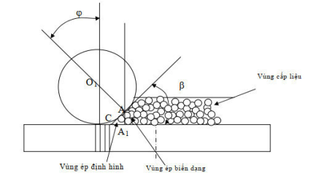
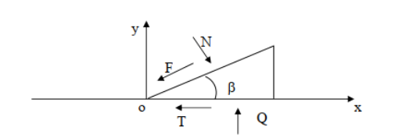
Hình 3.7. Sơ đồ biển diễn quá trình nén và phân tích lực
Trong quá trình nén, khuôn chuyển động quay quanh lô nén. Vật liệu trên khuôn ép
được chia thành 3 vùng: vùng cấp liệu, vùng ép biến dạng (ép sơ bộ) và vùng ép định hình (vật liệu qua lỗ khuôn). Tác dụng lực ép N vào nguyên liệu tại điểm A theo phương pháp tuyến với bề mặt lô ép. Đồng thời tại điểm tiếp xúc A xuất hiện lực ma sát ép giữa lô ép với nguyên liệu theo phương tiếp tuyến với bề mặt lô ép tại điểm tiếp xúc A. Lực pháp tuyến N ép nguyên liệu vào bề mặt khuôn ép, khi đó sẽ phát sinh lực Q tác động từ khuôn ép vào khối nguyên liệu theo phương vuông góc với bề mặt khuôn, đồng thời xuất hiện lực ma sát T giữa vật liệu và khuôn ép. Gọi ACA1 = β là góc cấp liệu (góc hợp bởi đường tiếp tuyến AC với bề mặt lô ép tại điểm A và đường CA1 trên bề mặt khuôn ép).

3.4.2.2. Điều kiện xảy ra quá trình nén.
Theo sơ đồ phân tích lực nén, điều kiện để vật liệu không bị đẩy ra khỏi vùng nén
trong quá trình nén [28]:
(3.39)
Trong đó:
+ F - lực ma sát giữa vật liệu ép với bề mặt lô ép, F = f.N
+ T - lực ma sát giữa vật liệu ép với bề mặt khuôn ép, T = f.Q
+ f - hệ số ma sát giữa vật liệu với lô ép và khuôn (với giả thiết lô ép và khuôn ép được chế tạo cùng loại vật liệu).
Ta được:
+ Q - lực nhận được của khuôn do tác dụng lực N của lô ép:
(3.40)
Thay Q vào phương trình, ta được:
(3.41)
Với f = 0,1 ÷ 0,37 thì trị số góc β được lấy trong khoảng 10º ≤ β ≤ 40º sẽ đảm bảo cho vật liệu luôn nằm trong vùng ép biến dạng.
Từ đó có thể thấy góc β và hệ số ma sát f tỉ lệ thuận với nhau. Hệ số ma sát f giữa lô, khuôn và nguyên liệu khác nhau thì góc cấp liệu β cũng khác nhau. Khi góc β thỏa mãn điều kiện công thức (3.50) thì sẽ tạo được viên (hay vật liệu tiến vào được vùng ép biến dạng).
Kết luận:
Từ công thức và sơ đồ phân tích lực ta nhận thấy, tương ứng với kích thước khuôn và lô ép thì sẽ có góc β nhất định, vùng biến dạng nhất định và độ dày lớp vật liệu tương ứng. Vật liệu đưa vào quá nhiều cũng không thể tăng được năng suất (có thể dẫn đến tình trạng tắt nghẽn nguyên liệu trong vùng ép), tính chất của mỗi loại nguyên liệu và hệ số ma sát f của mỗi loại nguyên liệu có ảnh hưởng đến việc tạo viên.
Ngoài ra, vận tốc tiếp tuyến của khuôn phẳng và quả lô thẳng khác nhau do đó ảnh
hưởng tới sự đồng nhất về chất lượng sản phẩm.Vận tốc tương đối của quả lô trên bề mặt khuôn phẳng là từ (2÷5) m/s.[26]

3.4.2.4. Tính toán, thiết kế các thông số máy tạo viên nén năng suất 50 kg/h.
a. Tính toán chiều dày khuôn nén
Như tính toán ở phần trên để viên ép đạt được khối lượng riêng ρ thì áp suất nén phải đạt tới P_{max}. theo công thức (3.38) , đoạn đùn x = L – H ma sát của lô nén với khuôn phải tạo ra lực đủ lớn chống đối với áp lực P_{max} đó là lực ma sát tổng hợp (tĩnh) F_{t} được xác định bằng:
(3.42)
τ : ứng suất tiếp tuyến do áp suất cạnh q_{x} gây nên : τ tỷ lệ với áp suất pháp tuyến P_{d}.
τ = k.P_{d} (thường theo thực nghiệm k = (0,4 ÷ 0,5)
(3.43)
Như vậy để đảm bảo điều kiện nguyên liệu được nén thành viên có khối lượng riêng là ρ thì điều kiện tối thiểu: F_{t} = P_{max}. S_{o} (*), thay (*) vào công thức:
(3.44)
Để đảm bảo khối lượng sau ép, chiều dày của khuôn được xác định theo công thức (2.22) [26]:
Trong đó:
+ p_{max} - Áp suất nén lớn nhất
+ S_{o}, C - Tiết diện và chu vi của một lỗ khuôn
+ f_{t} - Hệ số ma sát tĩnh giữa mùn cưa và thép (khuôn, lô nén)
+ k - Hệ số tỉ lệ: k = 0,4 ÷ 0,5
+ p_{d} - áp suất tác động lên đáy khuôn, thường p_{d} = (0,4 ÷ 0,45).p_{max}
Ta có: , (3.45)
Ta được:
Ta chọn L_{k} = 24mm
b. Tính chọn số lỗ nén nguyên liệu trên khuôn
Số lỗ trên khuôn ép được xác định theo công thức tính năng suất lý thuyết của máy ép viên:
(3.46)
Trong đó:
+ k’ – hệ số cản chuyển động của vật liệu khi qua các lỗ khuôn, k’ = 0,06 – 0,07.
+ d – đường kính lỗ khuôn.
+ m – số lỗ trên khuôn.
+ Z – số lô nén, Z = 2.
+ ρ - khối lượng riêng của viên ép, ρ = 980 ÷ 1050, kg/m³.
+ v – vận tốc nguyên liệu nén qua lỗ khuôn, v = 0,02 m/s.
Từ công thức (2.23) ta xác định được số lỗ trên khuôn ép:
lỗ
Ta chọn số lỗ trên khuôn: m = 206 lỗ.
c. Tính toán đường kính khuôn nén
Trên cơ sở xác định số lỗ khuôn ép m = 206 lỗ, các lỗ được bố trí trên khuôn ép một cách đều đặn theo hình lục lăng.
Từ đó ta xác định được đường kính của khuôn ép qua công thức (2.24):
Trong đó:
+ ϕ_{lt}: đường kính lỗ lắp trục khuôn, ϕ_{lt} = 36 mm
+ m_{t}: bề rộng vành trong khuôn, m_{t} = 13 mm.
+ B_{e}: bề rộng phần làm việc của khuôn, B_{e} = 54 mm.
+ m_{n}: bề rộng vành ngoài khuôn, m_{n} = 6 mm.
Ta được:
Vậy ta chọn đường kính khuôn nén
d. Kết luận các thông số tính toán khuôn nén.
Từ các kết quả trên, ta có các thông số khuôn nén:
+ Chiều dày khuôn: L_{k} = 24 mm
+ Số lỗ trên khuôn: m = 206 lỗ
+ Đường kính khuôn: ϕ_{k} = 182 mm
Vậy từ các thông số trên ta tiến hành thiết kế khuôn nén, sử dụng vật liệu thép C45, kết hợp nhiệt luyện tăng độ cứng bề mặt và chống mài mòn trong quá trình khuôn làm việc.
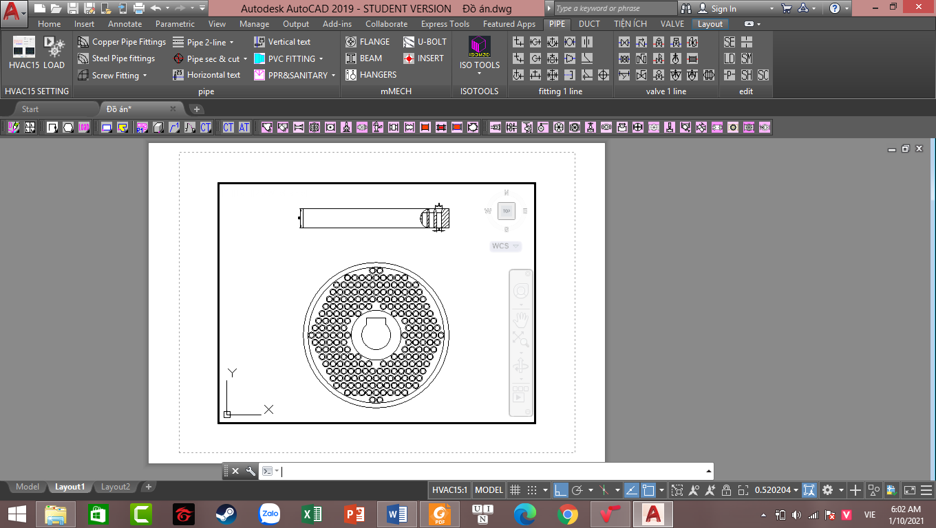
Hình 3.8. Thiết kế khuôn theo thông số tính toán
e. Tính toán, thiết kế lô nén.
Từ các thông số thiết kế của khuôn, ta tiến hành thiết kế lô nén đảm bảo chiều dài và bề rộng làm việc hợp lý, sử dụng vật liệu thép SS400, kết hợp nhiệt luyện tăng độ cứng bề mặt và chống mài mòn trong quá trình lô nén làm việc.
+ Số lượng lô nén: 02
+ Đường kính lô nén: D_{ln} = 77 mm
+ Bề dày: B_{ln} = B_{e} = 54 mm
f. Tính toán, lựa chọn thông số động cơ dẫn động
Trục chính máy tạo viên phải đảm bảo momen xoắn và lực nén trong buồng nén khi máy làm việc. Nguyên liệu được nén càng chặt khi áp suất nén càng lớn, trên đồ thị áp suất nén.
Theo Rengga Arnalis Renjan và Dyah Wulandani trong [29] và đồ thị áp suất nén ta có công thức (2.25) tính lực nén từ lô nén:
Trong đó:
+ τ - Áp suất nén cần thiết cho từng loại nguyên liệu
(3.47)
- m_{v} – độ nhớt của nguyên liệu, m_{v} = 0,09 N.s/m² [30]
- t – thời gian chuyển động tương đối của lô nén trên bề mặt khuôn.
Trong đó:
- S – tiết diện lô nén
- v – vận tốc tương đối của lô nén trên bề mặt khuôn, v = 2 ÷ 5 m/s, ta chọn sơ bộ v = 4,2 m/s [18]
Ta được:
(3.48)
Thay các giá trị t và m_{v} vào công thức, ta được:
(3.49)
A – tiết diện bề mặt khuôn nén,
Từ giá trị τ, thay vào công thức (2.25), ta được lực nén trên bề mặt khuôn:
Theo công thức, ta tính được lực nén khuôn nhận được đảm bảo nén chặt nguyên liệu: (3.50)
Trong đó: β được lấy trong khoảng 10º ≤ β ≤ 40º, đảm bảo nguyên liệu nằm trong
vùng ép biến dạng.
Ta được:
(3.51)
Xác định công suất cần thiết của động cơ (2.27):
Trong đó:
+ Q - Lực nén trên bề mặt khuôn
+ v - vận tốc
+ η - hiệu suất dẫn động: (bảng 2.3 [13])
Trong đó:
+ η_{kn} – hiệu suất qua khớp nối
+ η_{ol} – hiệu suất một cặp ổ lăn (ta có 2 cặp ổ lăn)
+ η_{br} – hiệu suất một cặp bánh răng côn.
Thay các thông số vào (2.27) ta được:
Xác định số vòng quay động cơ:
+ Số vòng quay trục công tác (2.29)
+ Số vòng quay sơ bộ động cơ (2.30), tham khảo bảng 2.4 [13] chọn sơ bộ u_{t} = 2
Để đảm bảo công suất, chọn động cơ thỏa mãn 2 điều kiện: P_{đc} ≥ P_{ct}; n_{đc} ≥ n_{sb} [25].
Ta chọn thông số động cơ dẫn động: P_{đc} = 4kW; n_{đc} = 990 vg/ph.
g. Tính toán, thiết kế trục chính
Thông số động cơ P_{đc} = 4kW; P_{ct} = 3,344kW; n_{đc} = 990vg/ph; n_{lv} = 440,7vg/ph
Xác định tỷ số truyền cho bộ truyền bánh răng côn (2.32):
Công suất và số vòng quay trên các trục (2.33)

Momem trên các trục (2.34):
Bảng 3.5. Tổng hợp các kết quả tính toán
Trục  Thông số | Động cơ | I | II (Trục công tác)
Công suất P (kW) | 4 | 3,51 | 3,46
Tỉ số truyền u | 2,24
Số vòng quay n (v/ph) | 990 | 990 | 442
Momen xoắn T (N.mm) | 38585,85 | 33859,1 | 74757,9

h. Tính toán, thiết kế hệ thống bánh răng dẫn động
Để đổi hướng truyền động từ phương ngang sang phương thẳng đứng, ta sử dụng cơ cấu bánh răng côn ăn khớp. Trong quá trình làm việc với tốc độ cao, để đảm bảo tải trọng và tính ổn định, ta chọn cơ cấu bánh răng côn xoắn.
Dựa và các thông số tính toán trong bảng 3.5, ta có tỷ số truyền chung: u_{c} = 2.24, T_{I} = 33859,1 N.mm, T_{II} = 74757,9 N.mm, n_{I} = n_{đc} = 990 v/ph, n_{II} = 442 v/ph. Ta tiến hành thiết kế bộ bánh răng côn xoắn theo tiêu chuẩn. Sử dụng vật liệu thép C45, kết hợp nhiệt luyện đạt độ cứng 55-60 HRC.
Chọn vật liệu và xác định ứng suất cho phép của vật liệu làm bánh răng
Tham khảo bảng 6.2 [23] ta chọn vật liệu làm bánh răng có các thông số kỹ thuật sau đây:

Bảng 3.6. Thông số vật liệu thiết kế
Mác thép | C, % | Cr, % | Cơ tính |  |  |  | Độ cứng, HB
 |  |  | σº_{H lim} | S_{H} | σº_{F lim} | S_{F}
40X | 0,36-0,44 | 0,8-1 | 2HB+70 | 1,1 | 1,8HB | 1,75 | 180-350

Xác định ứng suất tiếp xúc cho phép [σ_{H}] và ứng suất uốn [σ_{F}] theo công thức (2.35):
Trong đó:
+ Z_{R} – Hệ số xét đến độ nhám của mặt bánh răng khi làm việc
+ Z_{v} – Hệ số xét đến ảnh hưởng của vận tốc vòng
+ K_{xH} – Hệ số xét đến ảnh hưởng của bánh răng
+ H_{HL} – Hệ số tuổi thọ
+ Y_{R} – Hệ số xét đến độn nhám mặt lượn chân răng
+ Y_{s} – Hệ số xét đến độ nhạy của vật liệu đối với tập trung ứng suất
+ K_{FC} – Hệ số ảnh hưởng đến đặt tải.
Ta chọn sơ bộ các hệ số sau: Z_{R}.Z_{v}.K_{xH} = Y_{R}.Y_{s}.K_{xF} = 1. Khi đó có thể tính các ứng suất bằng các công thức sau:
(3.52)
Chọn độ rắn bánh răn dẫn 260 và bánh răng bị dẫn là 250, thay số vào ta thu được:
(3.53)
Hệ số K_{FC} = 1 Khi đặt tải một phía (bộ truyền quay 1 chiều)
Hệ số K_{FL}, K_{HL}. Hệ số xét đến trọng tải và hệ số tuổi thọ, ảnh hưởng của thời gian phục vụ của bộ truyền được tính bằng công thức sau:
(3.54)
Với:
+ m_{F} = m_{H} = 6, số bậc của đường con mỏi uốn, khi HB <= 350
+ N_{FO} : Số chu kì cơ sở, N_{FO} = 4.10⁶ Với tất cả mọi loại thép
+ N_{HO} = 30.HB^{2,4}
+ N_{FE} = N_{FE} = N: Số chu kì thay đổi ứng suất tương đương
Với (3.55)
Trong đó:
+ C – số lần ăn khớp trong 1 vòng, C = 1
+ n – số vòng quay bánh răng trong 1 phút
+ ∑t – Tổng thời gian làm việc của bánh răng đang xét, ∑t = 17000 h
Bảng 3.7. Thông số đã tính toán của bánh răng
Bánh răng | n (vg/ph) | N_{HO} | N_{HE}=N_{FE}=N | N_{FO}
I | 990 | 18752418,6 | 1009800000 | 4000000
II | 442 | 17067789,4 | 450840000 | 4000000

Do N_{HE} > N_{HO} nên ta lấy N_{HE} = N_{HO}
Do N_{FE} > N_{FO} nên ta lấy N_{FE} = N_{FO}
Từ đó ta suy ra được:
K_{FL1}=1, K_{FL2}=1, K_{HL1}=1, K_{HL2}=1
Thay số tính ứng suất tiếp xúc và uốn vào công thức (3.61) ta được các kết quả sau:
Đối với bánh răng trụ răng nghiêng thì ứng suất tiếp xúc cho phép là trung bình cộng của hai ứng suất tiếp xúc cho phép của hai bánh răng:
(3.56)
i. Tính toán cặp bánh răng trụ răng nghiêng
Khoảng cách trục (2.36) tham khảo theo [23]:
Dấu cộng trong biểu thức là do bánh răng ăn khớp ngoài.
K_{a} = 43: Hệ số phụ thuộc vào vật liệu răng và loại răng (bảng 6 [23])
Tham khảo bảng 6.6 [23] ta được:
Chọn theo tiêu chuẩn SEV 229-75. Ta chọn a_{w} = 80 (mm)
Xác định modun (2.37) :
Theo tiêu chuẩn SEV 229-75 và theo kiến nghị của [25], chọn m = 2
j. Tính toán bánh răng côn
Góc côn:
(3.57)
Suy ra
Để tránh cắt chân răng, số răng tối thiểu của bánh răng trụ răng thẳng tương đương với bánh răng côn
Do độ rắn H₁ và H₂ < 350 nên ta có z₁ = 1,6z_{1p}
Tham khảo bảng 6.22 [23] ta chọn được z_{1p} = 16
Suy ra z₁ = 25,6
Chọn z₁ = 26
Xác định tổng số bánh răng (2.38):
Suy ra z₂ = 54
Chiều dài côn ngoài (2.39)
Với góc côn răng nghiêng, chọn góc nghiêng của răng β₁ = β₂ = 35º
Hệ số dịch chỉnh x₁ = x₂ = 0
Ta có vận tốc v = 4,2 m/s, tham khảo bảng 6.3 [23] ta chọn được cấp chính xác = 7.
Đường kính vòng chia (2.40):
Đường kính đỉnh răng ngoài (2.41):
Trong đó
- h_{ae} : chiều cao đầu răng ngoài
(3.58)
Ta có:
Suy ra:
Ta được:

3.4.2.5 Kiểm tra độ bền
a. Kiểm tra độ bền tiếp xúc:
Độ bền ứng suất tiếp xúc được xác định bằng công thức (2.42):

Trong đó:
- Z_{m} hệ số phụ thuộc vào vật liệu bánh răng. Tham khảo bảng 6.5 [23] ta được Z_{m} = 274.
- Z_{H} hệ số kể đến hình dạng của bề mặt tiếp xúc. Tham khảo bảng 6.12 [23] ta được Z_{H} =1,5.
:hệ số trùng khớp ngang được tính gần đúng theo công thức
Trong đó:
:hệ số tải trọng khi tính về tiếp xúc
:hệ số kể đến sự phân bố không đều tải trọng trên chiều rông vành răng .
:hệ số kể đến sự phân bố không đều tải trọng cho đôi răng đồng thời ăn khớp.
:hệ số kể đến tải trọng động xuất hiện trong vùng ăn khớp.
Vận tốc bánh răng:
V = = (m/s) (3.59)
Với (mm) = 109,7 (mm) (3.60)
Tham khảo bảng 6.13 [23]. Vì vận tốc nhỏ hơn 3 m/s nên ta chọn cấp chính xác là 9
Nội suy từ bảng 6.14, bảng 6.15 và 6.16 [23] ta được:
: hệ số kể đến ảnh hưởng của các sai số ăn khớp
g₀ : hệ số ảnh hưởng của sai lệch các bước răng bánh 1 và 2
Vậy ứng ứng tiếp xúc thỏa điều kiện bền.
b. Kiểm tra độ bền uốn.
Kiểm nghiệm răng về độ bền uốn:
Để đảm bảo độ bền uốn cho răng, ứng suất uốn sinh ra tại chân răng không được vượt quá một giá trị cho phép.
Độ bền ứng suất uốn được xác định bằng công thức (2.43):
Mômen trên bánh chủ động T₁ = 33859,1 (N.mm);
Môđun của bánh răng: m = 2
Đường kính vòng chia: d_{w1} = 105 (mm)
Chiều rộng vành răng: b = 15 (mm)
(3.61)
Trong đó:
: hệ số ảnh hưởng đến sự trùng khớp của răng.
: hệ số kể đến độ nghiêng của răng
Tham khảo bảng 6.18 [23]:
hệ số dạng răng của bánh 1
hệ số dạng răng của bánh 2
: hệ số kể đến sự phân bố không đều tải trọng trên chiều rộng vành răng khi tính về uốn (bảng 6.7 [23])
: hệ số kể đến sự phân bố không đều tải trọng cho các đôi răng đồng thời ăn khớp khi tính về uốn (bảng 6.14 [23])
: hệ số kể đến tải trọng động xuất hiện trong vùng ăn khớp khi tính về uốn.
δ_{F} : hệ số kể đến ảnh hưởng của sai số ăn khớp (bảng 6.15 [23]).
Ta được:
(3.62)
Hệ số tải trọng khi tính về uốn
K_{F} = K_{Fβ}.K_{Fα}.K_{FV} = 1,15.1,37.1,096 = 1,72
Nhỏ hơn ứng suất uốn cho phép.
Bảng 3.8. Tổng hợp thông số bánh răng
Bánh dẫn (I) |  |  | Bánh bị dẫn (II)
Thông số | Ký hiệu | Giá trị | Thông số | Ký hiệu | Giá trị
Modun | m | 2 | Modun | m | 2
Số răng | z₁ | 26 | Số răng | z₂ | 54
Góc Profin | a₀₁ | 20º | Góc Profin | a₀₂ | 20º
Loại răng | - | Côn xoắn | Loại răng | - | Côn xoắn
Góc xoắn | β₁ | 35º | Góc xoắn | β₂ | 35º
Hệ số dịch chỉnh | x₁ | 0 | Hệ số dịch chỉnh | x₂ | 0
Góc côn chia | δ | 24º3’ | Góc côn chia | δ' | 65º57’
Cấp chính xác | - | 7 | Cấp chính xác | - | 7
Đk vòng chia | d_{a1} | 52 mm | Đk vòng chia | d_{a2} | 108 mm
Đk vòng đỉnh | d_{ae1} | 59 mm | Đk vòng đỉnh | d_{ae2} | 109,33 mm

Bảng 3.9. Thông số thiết kế máy ép viên trục đứng
Thông số | Đơn vị | Giá trị
Năng suất | Kg/h | 50
Công suất motor | kW | 4
Số vòng quay trục chính | Vòng/phút | 442
Đường kính khuôn | Mm | 182
Số lỗ trên khuôn | Lỗ | 206
Đường kính lỗ khuôn | Mm | 6
Đường kính lô nén | mm | 77
Số lượng lô nén | - | 2

CHƯƠNG 4: KẾT QUẢ VÀ CÁC ĐÁNH GIÁ

4.1. Máy băm nghiền nhựa.
Từ những tính toán ở chương 3, máy băm nghiền sẽ được thiết kế tổng quan như sau:
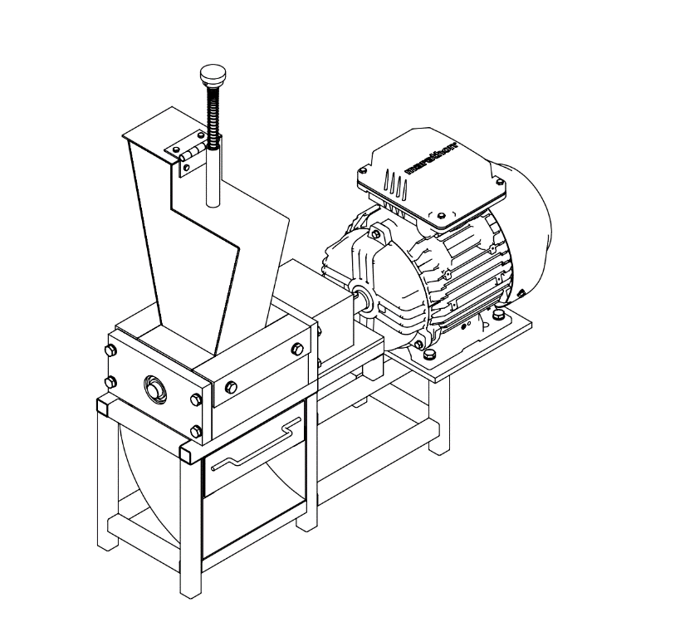
Hình 4.1. Máy băm nghiền trên thiết kế lý thuyết
Những bản vẽ chi tiết về máy băm nghiền đã được đính kèm trong phụ lục.
Từ những kết quả tính toán và mô phỏng thiết kế lý thuyết, nhóm nghiên cứu tiến hành so sánh với máy băm nghiền trong thực tế [31] để đưa ra những đánh giá và kết luận về tính khả thi của phương án thiết kế.

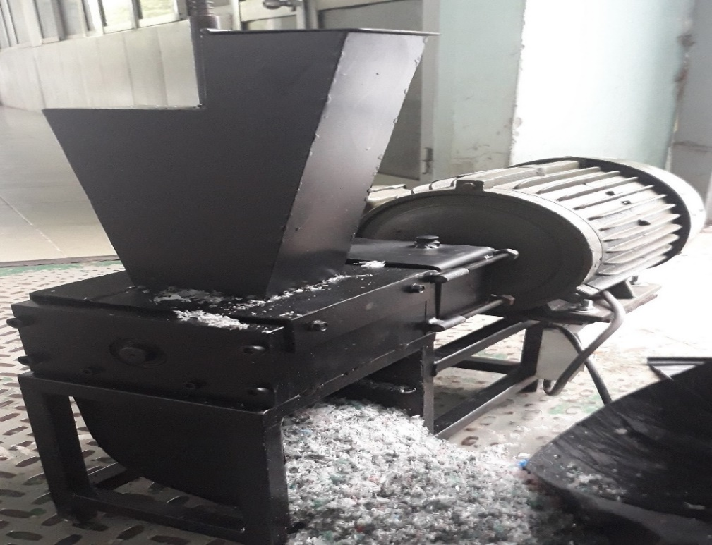
Hình 4.2. Máy cắt nilon mini công suất 5kg/giờ [31]
Đặc điểm:
- Máy cắt nilon gồm có các bộ phận chính gồm:
+ Motor dẫn động có công suất 2,2 kW
+ Một cụm dao cắt động (với 22 đĩa dao cắt và 20 lưỡi dao cắt trên mỗi đĩa)
+ Bộ truyền bánh răng giảm tốc
- Kích thước tồng quát: 629×264×722 (mm)

Bảng 4.1. Bảng thông số cặp bánh răng dẫn động trục cắt
của máy cắt nilon mini với công suất 5kg/giờ
Bánh dẫn |  |  | Bánh bị dẫn
Thông số | Ký hiệu | Giá trị | Thông số | Ký hiệu | Giá trị
Modun | m | 2,5 | Modun | m | 2,5
Số răng | Z₁ | 17 | Số răng | Z₂ | 34
Loại răng | - | Răng trụ răng thẳng | Loại răng | - | Răng trụ răng thẳng
Hệ số dịch chỉnh | x₁ | 0 | Hệ số dịch chỉnh | x₁ | 0
Cấp chính xác | - | 8 | Cấp chính xác | - | 8
ĐKvòng chia | d₁ | 42,5 mm | ĐK vòng chia | d₂ | 85 mm
ĐK vòng đỉnh | d_{a1} | 47,5 mm | ĐK vòng đỉnh | d_{a2} | 90 mm

Để đơn giản quá trình tính toán và so sánh, máy băm nghiền nhựa cũng có các bộ phận chính tương tự với máy cắt nilon [31].
Kết quả:
Máy băm nghiền nhựa theo tính toán ở Chương 3 với các kết quả thu được tại Bảng 3.1 và Bảng 3.2, ta có công suất gấp hai lần so với máy cắt nilon 5kg/h, cùng với đó là sự khác biệt về đặc tính của hai loại nhiên liệu trên. Nhưng khi sử dụng chung cụm dao cắt động và một bộ truyền bánh răng giảm tốc có thông số kĩ thuật tương đương nhau. Thì máy băm nghiền nhựa cần phải có momen lớn hơn, trong trường hợp này ta sử một motor có công suất 4kW để dẫn động hệ.
Từ cơ sở trên ta có thể nhận định sơ bộ kích thước tổng quát của máy băm nghiền nhựa là: 1258×528×1444 (mm)

4.2. Máy ép viên nén từ lá cây
Từ những tính toán ở chương 3, máy ép viên nén từ lá cây sẽ được thiết kế tổng quan như sau:
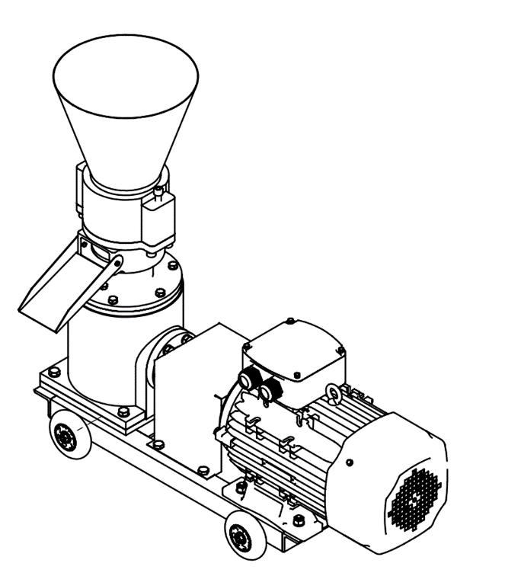
Hình 4.3. Máy ép viên nén từ lá cây trên thiết kế lý thuyết
Những bản vẽ chi tiết về máy ép viên nén từ lá cây đã được đính kèm trong phụ lục.
Từ những kết quả tính toán và mô phỏng thiết kế lý thuyết, nhóm nghiên cứu tiến hành so sánh với máy ép viên nén trong thực tế [31] để đưa ra những đánh giá và kết luận về tính khả thi của phương án thiết kế.
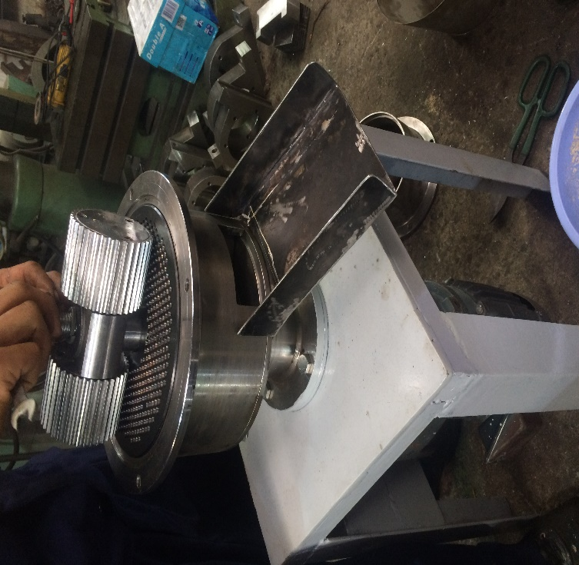 | 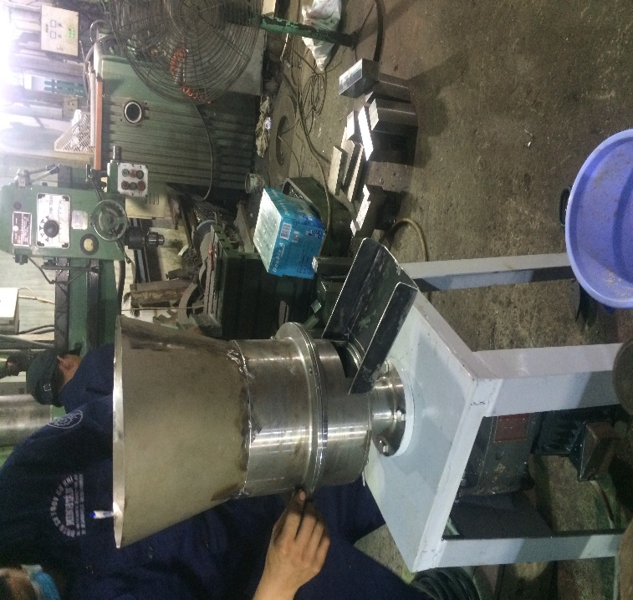
Hình 4.4. Máy ép viên nén từ mùn cưa công suất 25kg/giờ [31]
Bảng 4.2. Thông số thiết kế máy tạo viên nén từ mùn cưa
Thông số | Đơn vị | Giá trị
Năng suất | Kg/h | 25
Công suất motor | kW | 2,2
Số vòng quay trục chính | Vòng/phút | 680
Đường kính khuôn | Mm | 120
Số lỗ trên khuôn | Lỗ | 104
Đường kính lỗ khuôn | Mm | 6
Đường kính lô nén | mm | 77
Số lượng lô nén | - | 2

Kết quả:
Từ những dữ liệu như trên của máy tạo viên nén từ mùn cưa ta đi so sánh với thông số kỹ thuật của máy ép viên nén lá cây (Bảng 3.9) thu được kết luận như sau:
Mặc dù công suất máy ép viên nén từ mùn cưa có suất nhỏ hơn máy ép viên nén từ lá cây sấp xỉ ba lần. Nhưng ở cả hai máy đều sử dụng hai lô nén có kích thước như nhau thì những thông số còn của máy ép viên nén tứ cây đều lớn hơn máy ép viên nén từ mùn cưa khoảng hai lần.
→ Vậy nên ta có nhận định sơ bộ về kích thước tổng quát của máy ép viên nén từ lá cây như sau: 1630×670×1380 (mm)

CHƯƠNG 5: KẾT LUẬN VÀ KIẾN NGHỊ

5.1. Kết luận và kiến nghị

5.1.1. Kết luận
Dựa trên thực nghiệm cùng cơ sở tính toán đều cho thấy rằng những thông số kỹ thuật của ba loại máy: máy băm, cắt nghiền nhựa; máy băm, cắt nghiền lá cây và máy ép viên nén so với [31] có sự khác biệt: về công suất động cơ chênh lệch ~10%, số lỗ trên khuôn ép tương đương nhau trong trường hợp cùng năng suất. Nhóm nghiên cứu nhận thấy rằng các số liệu tính toán trên là hoàn toàn khả thi và điều này càng cũng cố vững chắc cho luận điểm rằng những loại máy trên sau khi được gia công, chế tạo sẽ vận hành tốt và đáp ứng yêu cầu thiết kế ban đầu.

5.1.2. Kiến nghị
Mặc dù đã có rất nhiều cố gắng trong quá trình nghiên cứu nhưng do hạn chế về mặt thời gian nên đồ án tốt nghiệp vẫn còn có các hạn chế cần tiếp tục nghiên cứu cụ thể là:
- Nghiên cứu chỉ dừng lại ở trên lý thuyết tính toán thiết kế và so sánh sơ bộ với các đề tài đi trước, chưa chế tạo ra mô hình thực tế từ đó chưa đánh giá được chất lượng sản phẩm.
- Trong đồ án này vì tập trung vào các tính toán thiết kế cơ khí nên chưa đánh giá được những thông số nhiệt động học cũng như quá trình cháy của sản phẩm.
Với những hạn chế đó, nhóm nghiên cứu đưa ra một số kiến nghị sau để hoàn thiện đề tài:
- Kế thừa những kết quả tính toán và bản vẽ của nhóm nghiên cứu để tiến hành chế tạo mô hình thực tế để đánh giá chất lượng sản phẩm.
- Cần tiến hành tính toán, đánh giá các thông số quá trình cháy và chất lượng của viên nén.

TÀI LIỆU THAM KHẢO
[1]: Bajwaa, Petersona, Sharmab, Shojaeiarania, Bajwa, A review of densified solid biomass for energy production, Renewable and Sustainable Energy Reviews, Vol 96, 2018, p. 296–305.
[2]: Saidur, Abdelaziz, Demirbas, Hossain, Mekhilef, A review on biomass as a fuel for boilers, Renewable and Sustainable Energy Reviews, Vol 15, 2011, p. 2262–2289.
[3]: Nunes và cộng sự, A review on torrefied biomass pellets as a sustainable alternative to coal in power generation, Renewable and Sustainable Energy Reviews, Vol 40, 2014, p. 153-160.
[4] Stasiak, Molenda, Bańda, Wiącek, Parafiniuk, Gondek, Mechanical and combustion properties of sawdust - Straw pellets blended in different proportions, Fuel Processing Technology, 2016.
[5]: Poddar và cộng sự, Effect of compression pressure on lignocellulosic biomass pellet to improve fuel properties: Higher heating value, Fuel, Vol 131, 2014, p. 43-48.
[6]: Ajimotokan, Ehindero, Ajao, Adeleke, Ikubanni, Shaib-Babata, Combustion characteristics of fuel briquettes made from charcoal particles and sawdust agglomerates, Scientific African 6, 2019.
[7]: Afsal, David, Baiju, Muhammed Suhail, Parvathy, Rakhi, Experimental investigations on combustion characteristics of fuel briquettes made from vegetable market waste and saw dust, Materials Today: Proceedings, 2020.
[8]: Cong, Yao, Masek, Meng, Sheng, Wu, Zhao, Co-combustion, co densification, and pollutant emission characteristics of charcoal-based briquettes prepared using biotar as a binder, Fuel, 2020.
[9]: Badrán và cộng sự, Production and characterization of fuel pellets from rice husk and wheat straw, Renewable Energy 145, 2020, 500-507.
[10]: Nurek, Gendek, Roman, Dabrowska, The eﬀect of temperature and moisture on the chosen parameters of briquettes made of shredded logging residues, Biomass and Bioenergy 130, 2019.
[11]: Bello, Onilude, Effects of critical extrusion factors on quality of high-density briquettes produced from sawdust admixture, Materials Today: Proceedings, 2020.
[12]: Gonzalez, Lopez, Perez, Biofuel quality analysis of fallen leaf pellets: Effect of moisture and glycerol contents as binders, Renewable Energy, Vol 147, 2020, 1139–1150.
[13]: Li, Liu, Legros, Bi, Lim, Sokhansanj, Pelletization of torrefied sawdust and properties of torrefied pellets, Applied Energy, Vol 93, 2012, p. 680 – 685.
[14]: Song, Willis, Theobald, Hall, Producing a high heating value and weather resistant solid fuel via briquetting of blended wood residues and thermoplastics, Fuel, 283, 2021.
[15]: Rajput, Jadhav,Thorat, Methods to improve properties of fuel pellets obtained from different biomass sources: Effect of biomass blends and binders, Fuel Processing Technology, Vol 199, 2020, p. 106255.
[16]: Theo http://gizenergy.org.vn/vn/article/sn-xut-vien-djt-rpf-bin-rac-thanh-nng-lng-sch, 25/10/2016.
[17]: Sultana and Kumar, Ranking of biomass pellets by integration of economic, environmental and technical factors, Sciverse ScienceDirect, Vol 39, 2012, p. 344-355.
[18]: Pňakovič and Dzurenda, Combustion Characteristics of Fallen Fall Leaves from Ornamental Trees in City and Forest Parks, Peer-Review, Vol 10, 2015, p. 5563-5572.
[19]: Stelte và cộng sự, Fuel pellets from biomass: The importance of the pelletizing pressure and its dependency on the processing conditions, Fuel, Vol 90, 2011, p. 3285-3290.
[20]: Lopez và cộng sự, Production of wood-plastic composites using cedrela odorata sawdust waste and recycled thermoplastics mixture from post-consumer products - A sustainable approach for cleaner production in Cuba, Journal of Cleaner Production, Vol 244, 2020.
[21] M. Vatskicheva, I. Grigorova, Study of two-shaft shredder for crushing of concrete, rubber, plastic and wood, University of Mining and Geology “St. Ivan Rilski”, Volume 11, 2017.
[22] Dominick V Rosato and Donald V Rosato, Plastic Engineered Product Design, Oxford; New York: Elsevier Advanced Technology, 2003.
[23] Trịnh Chất - Lê Văn Uyển, Tính toán thiết kế hệ dẫn động cơ khí tập 1, NXB Giáo Dục, 2006.
[24] Theo https://www.equipmentimes.com/product/details/Tree-Leaves-Cutting-Machine_12424.html.
[25] Nguyễn Hữu Lộc, Cơ sở thiết kế máy, NXB Đại học Quốc gia Tp.HCM, 2013.
[26] Nguyễn Bin, Các quá trình thiết bị trong công nghệ hoá chất và thực phẩm, tập 2, NXB Khoa học Kỹ thuật, Hà Nội, 2003.
[27] Ia. Xokolov, Cơ sở thiết kế máy sản xuất thực phẩm, NXB KH và KT, 1976.
[28] Nguyễn Như Nam, Trần Thị Thanh, Máy gia công cơ học nông sản thực phẩm, NXB Giáo dục, 2000.
[29] O.K Abubakre, A.B Garba and H. Tukur Design and fabrication of model feed pelletizer, Applied Mechanics and Materials Vol. 533, p.64-67, 2014.
[30] S. Chopra1 and A. K. Jain, A Review of Fixed Bed Gasification Systems for Biomass, School of Energy Studies for Agriculture, 2007.
[31] Bùi Trung Thành và cộng sự, Nghiên cứu ứng dụng công nghệ khí hóa để xử lý rác thải rắn trong sản xuất công nghiệp - chế biến tạo năng lượng phục vụ cho quá trình sấy và bảo quản nông sản, thực phẩm, Đề tài NCKH & PTCN Cấp Bộ, 2019.

PHỤ LỤC

Bao gồm các bản vẽ chi tiết thiết kế đã được đính kèm
Máy băm nghiền bao gồm các bản vẽ:
1. Thiết kế tổng thể máy băm nghiền
2. Khung máy băm nghiền
3. Trục dao cắt của máy băm nghiền
Máy ép viên bao gồm các bản vẽ:
1. Thiết kế tổng thể máy ép viên
2. Trục truyền động của máy ép
3. Khuôn nén
4. Cụm trục nén của máy ép
5. Bánh răng dẫn động của máy ép
6. Bánh răng công tác của máy ép

